**Game Design Document**

**DOCUMENTAÇÃO DE DESIGN DO JOGO**

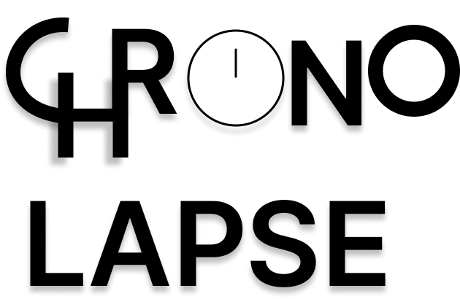

ChronoLapse

Autores: Ana Luisa Goes, Eduardo Henrique Dos Santos, Fernando Vasconcellos, Gustavo Esteves, Ivan Ferreira, Luiza Rubim, Tommy Goto

Data de criação: 30/01/2023

Versão:3.2

## Sumário

### **Controle do Documento**

Histórico de revisões

**Introdução**

Escopo do Documento

Requisitos do Documento

Visão Geral do Jogo

**Visão Geral do Projeto**

Objetivos do Jogo

Características do Jogo

**Roteiro**

História do Jogo

Fluxo do Jogo

Personagens

**Recursos Visuais**

Telas

Graphical User Interface

Lista de Assets

**Efeitos Sonoros e Música**

Sons de interação com a interface

Sons de ação dentro do game

Trilha sonora

**Análise do Mercado**

Análise SWOT

5 Forças de Porter

Value Proposition Canvas

Matriz de Riscos

**Relatórios de Testes**

Recursos de acessibilidade

Testes de qualidade de software

Testes de jogabilidade e usabilidade

Testes de experiência de jogo

**Referências**

**Apêndice A**

**Apêndice B**

**Apêndice C**

# 

## Controle do Documento

#### Histórico de revisões

| **Data** | **Autor** | **Versão** | **Resumo da atividade** |
| --- | --- | --- | --- |
|  |  |  |  |
| 02/02/2023 | Gustavo Machado Esteves | 1.0 | Planejamento do roteiro do jogo, decisão de gênero e formato e começo do design. |
| 06/02/2023 | Gustavo Machado Esteves | 1.1 | Brainstorm sobre ideias e approach para o primeiro pitch na sexta-feira. |
| 07/02/2023 | Gustavo Machado Esteves | 1.2 | Finalização do roteiro, desenvolvimento do primeiro pitch, organização das personas e prosseguimento do design. |
| 09/02/2023 | Luiza Souza Rubim | 1.3 | Revisão ortográfica dos textos. |
| 15/02/2023 | Ana Luisa Goes Barbosa | 2.0 | Desenvolvimento do Artefato 4,seção 3 |
| 18/02/2023 | Gustavo Machado Esteves | 2.1 | Desenvolvimento da seção 4 e revisão do gdd. |
| 26/02/2023 | Ana Luisa Goes Barbosa | 2.2 | Revisão dos artefatos 3 e 4. |
| 01/03/2023 | Eduardo Henrique dos Santos | 3.0 | Revisão de todo o documento |
| 06/103/2023 | Eduardo Henrique dos Santos | 3.0 | Atualização das imagens do documento |
| 11/03/2023 | Eduardo Santos | 3.0 | Adição de referências e escrita do artefato 8.2 |
| 22/03/2023 | Eduardo Henrique dos Santos | 3.1 | Mudanças na narrativa, adição telas no item 5 |
| 24/03/2023 | Gustavo Machado Esteves | 3.1 | Revisão das seções: 7.1, 7.2, 7.3 e 7.4. |
| 28/03/2023 | Eduardo Henrique dos Santos | 3.2 | Revisão da seção: 5.1 |
| 29/03/2023 | Eduardo Henrique dos Santos | 3.2 | Atualização das seções: 2.2, 3.1, 5.2, 7.3 |
| 03/04/2023 | Eduardo Henrique dos Santos | 3.2 | Organização da proposta de valor |
| 04/04/2023 | Eduardo Henrique dos Santos | 3.2 | Atualização das seções: 6, 7 |
| 05/04/2023 | Eduardo Henrique dos Santos | 3.2 | Atualização das seções: 5.1, 5.3 |

1.2 Organização da equipe

| **Nome** | **Versão** | **Funções** |
| --- | --- | --- |
|  |  |  |
| Gustavo Machado Esteves | 1.0 | Front-end: Eduardo Santos, Fernando Vasconcellos e Ivan Ferreira  Back-end: Ana Goes, Luiza Rubim e Tommy Goto  Documentação: Gustavo Esteves |
| Gustavo Machado Esteves | 1.1 | PowerPoint: Ana Goes  Front-end: Ana Goes, Fernando Vasconcellos e Ivan Ferreira  Back-end: Eduardo Santos, Luiza Rubim e Tommy Goto  Documentação: Gustavo Esteves |
| Gustavo Machado Esteves | 1.2 | PowerPoint: Ana Goes  Front-end: Ana Goes, Fernando Vasconcellos e Ivan Ferreira  Back-end: Eduardo Santos, Luiza Rubim e Tommy Goto  Documentação: Gustavo Esteves |
| Ana Luisa Goes Barbosa | 2.0 | Front-End: Ana Goes, Fernando Vasconcellos e Ivan Ferreira  Back-End: Eduardo Santos, Luiza Rubim e Tommy Goto  Documentação: Ana Luisa Goes e Gustavo Esteves |
| Gustavo Machado Esteves | 2.1 | Front-End: Ana Goes, Fernando Vasconcellos e Ivan Ferreira  Back-End: Eduardo Santos, Luiza Rubim e Tommy Goto  Documentação: Ana Goes e Gustavo Esteves |
| Eduardo Henrique dos Santos | 3.0 | Front-End: Ana Goes, Luiza Rubim e Tommy Goto  Back-End: Eduardo Santos, Fernando Vasconcellos, Gustavo Esteves e Ivan Ferreira  Documentação: Eduardo Santos e Luiza Rubim |
| Eduardo Henrique dos Santos | 3.1 | Front-End: Ana Goes, Gustavo Esteves e Ivan Ferreira  Back-End: Eduardo Santos, Fernando Vasconcellos, Gustavo Esteves, Ivan Ferreira, Luiza Rubim  Documentação: Eduardo Santos, Gustavo Esteves e Luiza Rubim |
| Eduardo Henrique dos Santos | 3.2 | Front-end: Ana Goes  Back-end: Eduardo Santos, Fernando Vasconcellos, Gustavo Esteves, Luiza Rubim e Tommy Goto  Documentação: Eduardo Santos |

## Introdução

#### Escopo do Documento

Este documento descreve como o jogo ChronoLapse está projetado, levando em consideração aspectos técnicos relacionados à concepção do jogo no que diz respeito à história, aos personagens, ao *game* *design*, ao *level* *design,* aodocumento sobre o entendimento de negócio e a outros aspectos semelhantes.

O jogo é do gênero cyberpunk e foi inspirado no filme “O Preço do Amanhã" e nos jogos “Super Mario Bros” e “Braid”. O personagem principal é um cyborg e ele se encontra em um mundo em que há um caos temporal causado por Chronos. Sua missão do protagonista é consertar o fluxo temporal e, para isso, o protagonista deve enfrentar os ladrões do tempo e concluir as missões antes que o tempo acabe. Além disso, a ideia é que o player aprenda novos métodos de gestão de tempo ao longo da narrativa e coloque em prática para a organização de suas tarefas.

#### Requisitos do Documento

Este é um documento técnico que descreve o projeto do jogo ChronoLapse. O documento faz referência a um conjunto de conceitos, metodologias e ferramentas fundamentais para o funcionamento do projeto, principalmente no que remete às terminologias sobre gestão de tempo, tema central do jogo. Os leitores devem ficar atentos a essas terminologias e conceitos. Abaixo, alguns exemplos:

* Matriz de Eisenhower
* Método Pomodoro
* Método Kanban
* Método GUT
* *Cyberpunk*
* *Rewind*
* O jogo ChronoLapse está sendo feito na plataforma Godot, fazendo o uso da linguagem GDScript, com o intuito de ser um jogo web.

#### Visão Geral do Jogo

| **Descrição** | | |
| --- | --- | --- |
|  |  |  |
| **Gênero** | Plataforma | |
| **Elementos** | Narrativa atrelada ao avanço de fases e testes sobre o conteúdo do jogo | |
| **Conteúdo** | Aventura e gestão de tempo | |
| **Tema** | Futurista, *Cyberpunk* | |
| **Estilo** | Pixel2D | |
| **Sequência** | Narrativa em fases | |
| **Jogadores** | Um | |

| **Referência** | | |
| --- | --- | --- |
|  |  |  |
| **Taxonomia** | Jogo educativo | |
| **Imersão** | Narrativa Trilha Sonora e Efeitos Sonoros | |
| **Referência** | Braid, Super Mario Bros | |

| **Especificações Técnicas** | | |
| --- | --- | --- |
|  |  |  |
| **Apresentação** | Gráficos bidimensionais | |
| **Visão** | Terceira pessoa bidimensional | |
| **Plataformas** | Web e Windows | |
| **Engine** | Godot | |

| **Vendas** | | |
| --- | --- | --- |
|  |  |  |
| **Público-alvo** | Jovens entre 18 e 34 anos em cargos de primeira liderança | |
| **Pagamento** | Será realizado por meio do treinamento da Companhia de Talentos | |
| **Referência** | Valor a ser decidido pela empresa | |

## Visão Geral do Projeto

#### Objetivos do Jogo

Esse projeto foi desenvolvido dentro das dependências do Inteli - Instituto de Tecnologia e Liderança com a finalidade de criar uma gamificação do treinamento da Companhia de Talentos. O principal objetivo é fornecer os treinamentos de forma mais dinâmica, interativa e escalável, pois houve uma percepção pela companhia que seu método de ensino não estava alcançando o número de usuários desejado ou a retenção da atenção durante os treinamentos presenciais. Assim, o jogo ChronoLapse foi desenvolvido para sanar esse problema.

Dessa maneira, o ChronoLapse consiste em um *game* de plataforma 2D desenvolvido no *software* livre Godot Engine. Com isso, os desenvolvedores idealizaram a proposta com base no jogo Super Mario Bros, tendo em vista seu longo tempo no mercado (desde 1981) e um amplo público alvo, o que contribuiu para promover nostalgia e facilidade de jogabilidade ao projeto.

#### Características do Jogo

O ChronoLapse é um jogo *Cyberpunk*, com uma imersão lúdica para treinamento sobre a soft skill de gestão de tempo. Em um universo alternativo, a personagem principal deve enfrentar os filhos de Chronos, TicTac e TimeTrap, para restaurar o fluxo temporal, ao mesmo tempo em que aprende sobre administração do tempo.  
 Na primeira tela, a organização da rotina diária do jogador será avaliada pela Matriz de Eisenhower, um método de organização pautado nos critérios de urgência e importância. Conforme a sua organização se assemelha às proporções ideais em cada quadrante da matriz, o tempo do cronômetro de cada fase será aumentado, facilitando sua missão de completar a fase. Porém, se não há uma organização evidente ou se as proporções não estão próximas, haverá menos tempo para completar a fase.

Avançando para a próxima tela, há um jogo de plataforma com 5 fases inspirado nos *games: Braid e Super Mario Bros*. Nesse sentido, o jogador contará com uma mecânica de retrocesso (usada de maneira intencional pelo usuário) dos passos que foram feitos quando houver uma colisão danosa com o inimigo ou quando cair em um dos abismos, para que assim possa ter mais uma chance. Porém, o prejuízo recebido sobre o dano do inimigo não é retirado e o cronômetro principal também não retrocede. Assim, cada vez que houver a colisão entre os inimigos, serão descontados 10 segundos, e, caso o tempo termine, o jogo se encerra.

A partir da segunda fase, o jogador contará com poderes especiais representativos de métodos de gestão de tempo, como os tomates do método Pomodoro, para enfrentar os inimigos. Entre as fases, haverá um quiz testando o conhecimento do usuário sobre o método utilizado na fase em questão.

Em continuidade, o fim do *game* ocorrerá quando Cyborg derrotar seus inimigos e aprender sobre a gestão do tempo. Dessa maneira, haverá um diálogo com o Chronos parabenizando o guardião do tempo por concluir sua jornada e reiterando a importância de organizar o tempo.

* + 1. Requisitos coletados na entrevista com o cliente

O jogo se passa em um ambiente em que o espaço-tempo foi desestruturado. Dessa forma, o usuário pode controlar a personagem principal e ter um controle indireto do cenário, por meio da dinâmica de voltar no tempo. Assim, o principal objetivo do jogo é vencer o vilão, Chronos, e restaurar o fluxo temporal. Por fim, nota-se que o jogo se diferencia pela proposta da Matriz de Eisenhower, a mecânica de volta no tempo e a aplicação prática dos métodos de gestão de tempo por meio dos poderes especiais.

Ademais, todas essas propostas do jogo apresentadas acima foram validadas pelo parceiro com um certo grau de satisfação, sendo destacados o balanço entre diversão e aprendizado, além da satisfação estética e ambientação sonora.

* + 1. Persona

O grupo desenvolveu três personas para qual o jogo seria destinado, tendo em base uma análise do público-alvo da Companhia de Talentos e o uso de Inteligência Artificial (ChatGPT) para a construção da face das personas. Segue abaixo os dados sobre essas personas e sua relação com o jogo:

**Imagem 1 - Marcela**

**Fonte:** Próprios Autores

Marcela tem 29 anos e é pós graduanda em Administração. Ela não recusa desafio algum e é ambiciosa ao extremo, demonstrando tal característica principalmente em seu cargo atual de gerente de projetos.

Devido a sua rotina acadêmica e profissional, ela vive muito estressada, desorganizada e sobrecarregada. Marcela não tem o hábito de jogar, porém, acredita que os jogos podem ajudar com o desenvolvimento de habilidades e de visão de mundo. Por ter medo de ficar desatualizada, ela está em busca de novos conhecimentos e quer desenvolver suas soft skills, principalmente a gestão do tempo, para que possa seguir sua rotina de forma mais eficiente e saudável.

**Imagem 2 - Luiz**

**Fonte:** Próprios Autores

Luiz tem 40 anos e assumiu recentemente o cargo de gerente na padaria de sua família. Não teve grandes oportunidades acadêmicas, tendo apenas finalizado o ensino médio. Sua experiência com jogos é limitada à sua infância, quando jogava jogos de arcade e de tabuleiro. Devido à falta de preparo, Luiz está tendo problemas com a organização de suas tarefas como gerente e vê os jogos como uma oportunidade de aprender a se organizar de forma correta.

**Imagem 3 - Ruan**

**Fonte:** Próprios Autores

Ruan tem 18 anos e está cursando o primeiro semestre de Economia. Ele trabalha em uma startup que criou, relacionada ao metaverso. Ruan está encontrando grandes dificuldades para conciliar a faculdade e o trabalho, porém, não pretende abandonar nenhum dos dois. Além disso, Ruan é um amante de jogos e esportes, sendo um grande fã de competições em diversos jogos. Ele busca a Companhia de Talentos para conseguir alcançar seu objetivo e poder gerir as diferentes esferas em que atua organizando sua rotina.

* + 1. Gênero do Jogo

O jogo será do gênero plataforma, em 2D. Nesse sentido, o gênero foi escolhido por dois motivos: a simplicidade de configurações de *hardware* promove uma maior acessibilidade de jogabilidade em diferentes dispositivos e há uma conexão afetiva pelo estilo de jogo, tendo em vista a grande quantidade de clássicos pertencentes a essa categoria, como Super Mario Bros, Sonic e Kirby.

* + 1. Mecânica

O jogo será executado em 6 cenários: a Matriz de Eisenhower e 5 fases de jogo de plataforma, sendo cada uma com uma dinâmica singular. A primeira etapa é a de planejamento, em que o jogador deve preencher uma Matriz de Eisenhower descrevendo seu dia anterior conforme os quadrantes e sua performance afetará a dificuldade do jogo (alteração do tempo em cada fase de plataforma). Além disso, as demais etapas serão um jogo de plataforma em que o jogador terá que derrotar inimigos menores e chegar ao fim da fase. Durante essa fase, o jogador contará com recursos de *power ups,* que são os poderes especiais referentes a métodos de gestão do tempo*,* e o *rewind,* a habilidade de voltar no tempo. O primeiro recurso traz a relação entre as armas para enfrentar os inimigos e métodos de gestão de tempo. Por exemplo, o primeiro poder será de arremessar tomates, o qual faz referência ao método Pomodoro, e o segundo poder são cards arremessáveis, fazendo menção aos cards do método Kanban. Além disso, o segundo recurso permite que o *player* volte para a sua posição anterior em até 3 segundos decorridos e refaça o trajeto, dando oportunidade de aprimoramento ou novas chances de avançar a fase. Sendo assim, o jogador só poderá morrer pelo fim do tempo mostrado na tela, o qual diminui cronologicamente ou por dano dos inimigos. Além disso, sua queda em precipícios resulta em *game over* caso o *rewind* não seja acionado em até 3 segundos após a queda..

* + 1. Dinâmica

O jogo está planejado para ser dinâmico e rápido, com o intuito de atingir o público alvo entre 18 e 35 anos de forma engajante e simples. Com isso em mente, o usuário terá que interagir na construção da Matriz de Eisenhower e no combate dos NPCs (*non-player character*), seja pulando neles, seja com o uso de poderes especiais, representados por tomates, lasers e *cards,* adquiridos ao longo da partida. O jogador também pode contar com o uso de volta no tempo, acionado pelas teclas x e j para retroceder e enfrentar os NPCs novamente. Ademais, o jogador terá que responder um quiz ao final de cada fase para prosseguir, de forma a testar seu conhecimento sobre os métodos de gestão de tempo.

* + 1. Estética

O jogo ChronoLapse foi pensado para alcançar um público diverso, de maneira a alinhar aprendizado e entretenimento. Então, tendo em vista o foco do jogo como administração de tempo, a ambientação foi pautada em uma estética futurista, pois em diversos filmes e séries esse tema é retratado. Além disso, foi pensado no Super Mario Bros como foco de exemplo para realização do *game*, porque possui uma jogabilidade simples, tornando o *gameplay* mais engajante e divertido para grande parte dos usuários.

Ademais, a experiência estética que se busca no jogo é de um universo confuso por conta do lapso temporal causado pelo vilão, Chronos, mas ao mesmo tempo o usuário é capaz de tornar essa confusão temporal inexistente realizando corretamente sua administração de tempo. Com isso, é promovida uma experiência de autoconhecimento, satisfação e aprendizado.

Ainda mais, para a composição da atmosfera do jogo, o usuário, por meio da narrativa, tem um papel fundamental de desafiar-se para chegar ao objetivo final - vencer o antagonista e consertar o fluxo temporal - e por fim adquirir habilidades de aprendizado e controle do seu próprio tempo. Portanto, o jogo torna-se desafiador por conta das *quests*(missões)e batalhas, mas também de exploração, já que existem diversos mecanismos que facilitam sua jornada ao longo do jogo.

Em suma, a fim de proporcionar todas essas experiências para o jogador, o usuário colocará as habilidades de gestão de tempo em prática, com diversos facilitadores para a gestão de tempo, como a matriz Eisenhower, além de itens que podem ser coletados pelo *player* para facilitar as batalhas contra os ladrões de tempo.

## Roteiro

#### História do Jogo

ChronoLapse é um jogo futurístico em um universo desconfigurado pelo fluxo temporal e o protagonista, Cyborg, é o único ser capaz de salvar esse universo e derrotar os ladrões de tempo com a ajuda dos métodos de organização de tempo.

Em primeira análise, todo o conceito do jogo foi desenvolvido a partir do estudo do público-alvo (pessoas de 18 a 35 anos), analisando o melhor tipo de jogo a ser trabalhado. Foi constatado pela ESA Essential Facts - 2022 que 55% dos usuários gostam de jogos de *puzzle* ou ação, o que também influenciou na escolha da temática do jogo e o caminho a ser seguido. Além disso, a ideia de um jogo de plataforma (*platform*) foi pensado com base na facilidade de jogar e maior fama pelo público, uma vez que muitos clássicos, como Mario Bros e Sonic,se baseiam nesse estilo. Outro jogo usado de inspiração foi o "Braid", que aborda diferentes mecânicas influenciadas pelo tempo e traz uma temática temporal. Todavia, o universo futurístico foi baseado no filme "Tempo do Amanhã", cuja trama é pautada em uma sociedade movida pelo tempo, tanto em base monetária quanto social. Essa referência também foi levada em conta partindo da preciosidade que o tempo possui. Por fim, toda a animação do jogo é pixel 2D, com as artes produzidas no software Aseprite e Pixilart, e com a proposta de trazer um jogo mais amigável e atrativo.

Com base nesses aspectos, foi pensado em um fundo(*backstory*) que preza pelo aprendizado do jogador durante o jogo. Para isso, foram implementados diversos itens que podem ser usados pelo usuário para facilitar a matar os inimigos e ensiná-lo os diferentes métodos de gerenciamento de tempo. Logo, esse ensinamento está baseado na apresentação dos métodos por meio de *pop-ups* informando a utilidade dessas metodologias no dia a dia.

Partindo dessa premissa, o roteiro foi pensado em diálogos simples, com *cards* ao longo do jogo sobre instruções de jogabilidade, itens de ajuda (métodos de organização) e alguns quizzes testando habilidades de gestão do tempo. Trazendo objetividade e eficiência, o jogo propõe uma total imersão do usuário, com aprendizado e exploração da narrativa enquanto joga.

# Em tudo isso, a narrativa inicial conta com Eli falando com Cyborg que o fluxo do tempo está desorganizado por causa do vilão Chronos e que Cyborg necessita consertar essa situação.

No final das fases, quando Cyborg vence todos os inimigos e acerta os quizzes, há uma conversa com Chronos, o qual parabeniza o protagonista pelo fim da missão, reforça a importância da organização do tempo e do jogo, portanto, retorna à tela inicial. Essa jornada possibilita que o usuário jogue novamente e revisite os termos aprendidos.

#### Fluxo do Jogo

O início do jogo tem como propósito ambientar o usuário às mecânicas de jogo e inseri-lo na história. Posteriormente, há a cena para construção da Matriz de Eisenhower e a análise da distribuição das tarefas do usuário conforme os critérios de urgência e importância, de forma que a dificuldade é alterada para mais fácil ou difícil (mudando o tempo para executar as fases) a partir da sua performance. Sendo assim, com o nível de dificuldade da fase ajustado, o jogo inicia e, a partir da segunda fase, os itens de gestão de tempo são apresentados ao usuário em um bloco de poder. Esses recursos são métodos de organização de tempo (método Pomodoro, Kanban e Gravidade, Urgência e Tendência) que, ao serem conquistados pelo personagem, serão detalhados com um *pop up* sobre suas vantagens na vida real e no jogo. Além dessa mecânica de ajuda, o jogo contém a mecânica de voltar no tempo,baseada no jogo “Braid”, o qual permite que a personagem volte no tempo e tenha outra oportunidade na sua batalha contra o fluxo temporal.

Abaixo consta o *flowchart* (grafo representando o jogo) baseado na jornada do usuário ao longo do jogo, representando uma visão de seu funcionamento e como seguirá a narrativa com os itens de ajuda e a mecânica de voltar no tempo. Além disso, o jogo terá em média 12 minutos de duração.

**Imagem 4 - *Flowchart***

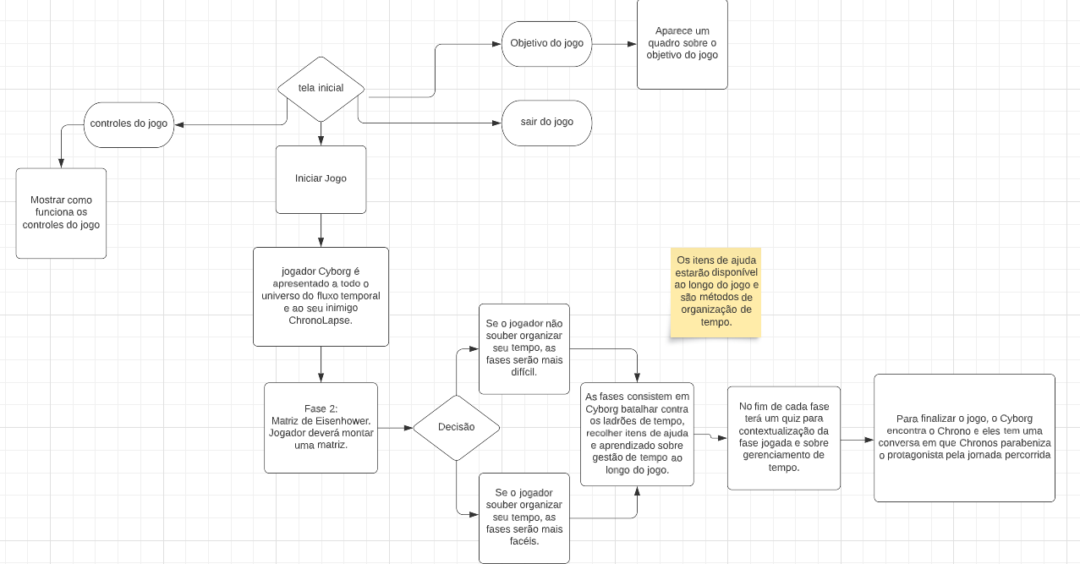

**Fonte:** Próprios autores

#### Personagens

Personagem principal: Cyborg.

Cyborg foi criado a partir do universo futurista retratado no jogo. A partir da narrativa, ele é chamado para a jornada de derrotar e organizar o fluxo temporal, mas, para cumprir esse chamado, ele deve ter a habilidade de gestão do tempo, demonstrada pelo usuário ao longo das fases.

**Imagem 5 - Cyborg**

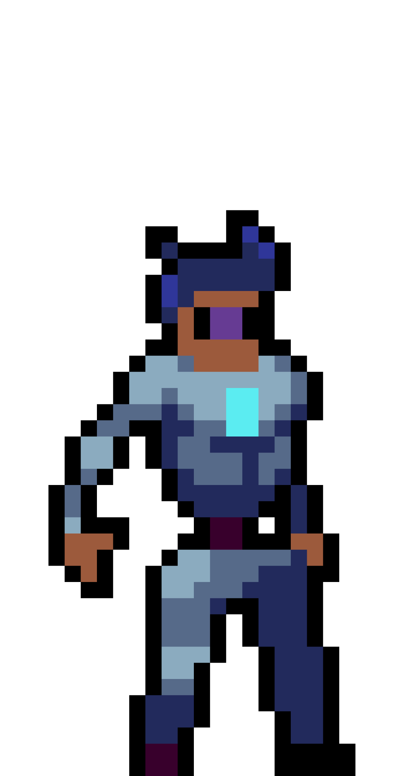

**Fonte:** Próprios Autores

Inimigos: Ladrões de tempo.

Os ladrões de tempo foram pensados a partir de diversos objetos, aplicativos e pequenas tarefas que tiram a atenção e fazem com que as pessoas não concluam suas tarefas diárias, ou seja, os ladrões de tempo. A partir disso, eles foram transformados em inimigos que querem derrotar e atrapalhar o Cyborg (personagem principal).

**Imagem 6 - Tic Tac**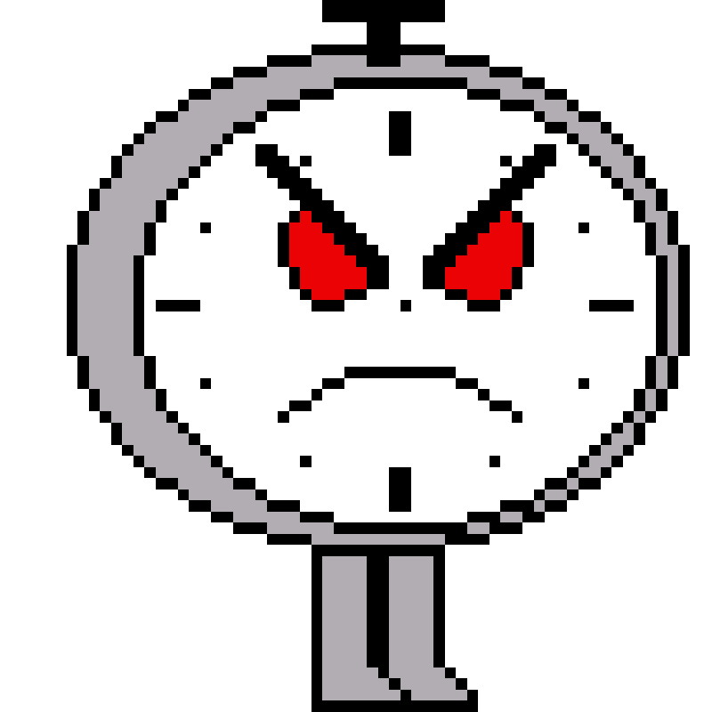

**Fonte:** Próprios Autores

**Imagem 7 - Time Trap**

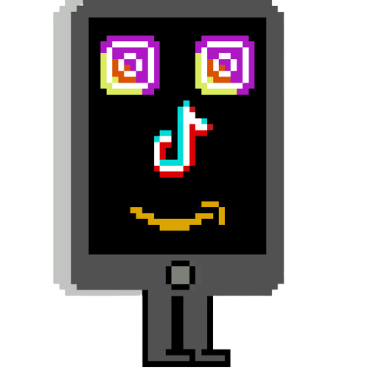

**Fonte:** Próprios autores

## Recursos Visuais

#### Telas

Abaixo constam as telas de cada etapa do jogo:

**Tela inicial:**

Tela em há as opções: jogar, objetivos do jogo, controles, créditos ou sair. cada botão redireciona a uma nova tela com mais detalhes sobre cada aspecto, respectivamente.

**Imagem 8 - Tela Inicial**

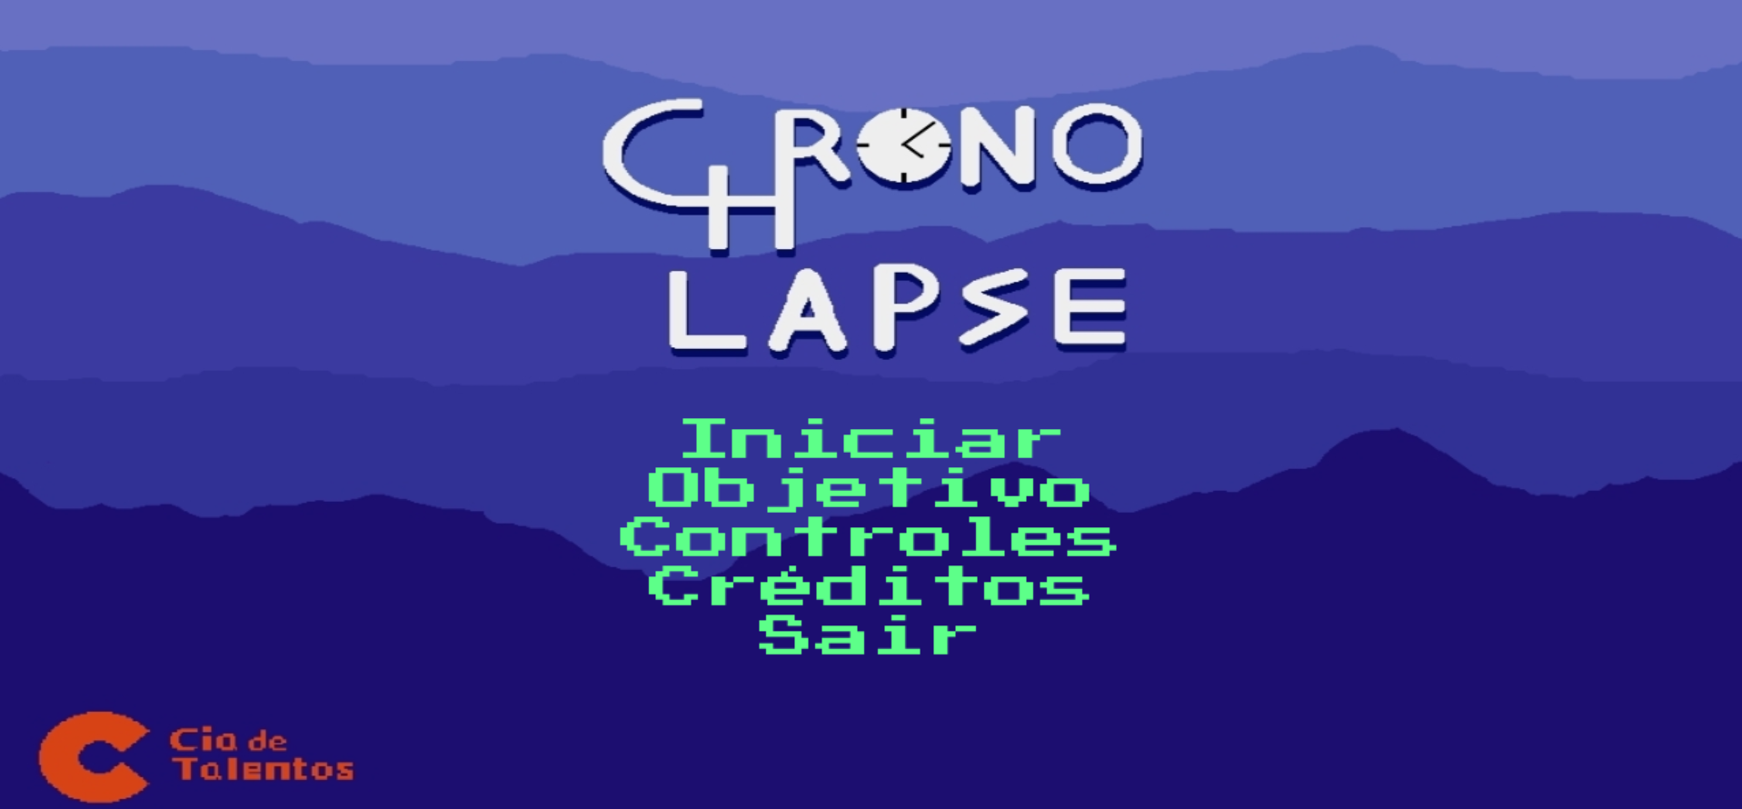

**Fonte:** Próprios Autores

**Tamanho da tela:** 1024 x 680

**Proporções dos botões:**

Inicial: 210 x 30 px

Objetivo: 210 x 30 px

Controles: 210 x 30 px

Créditos: 210 x 30 px

Sair: 210 x 30 px

**Tela de Objetivo:**

**Imagem 9 - Tela do Objetivo  
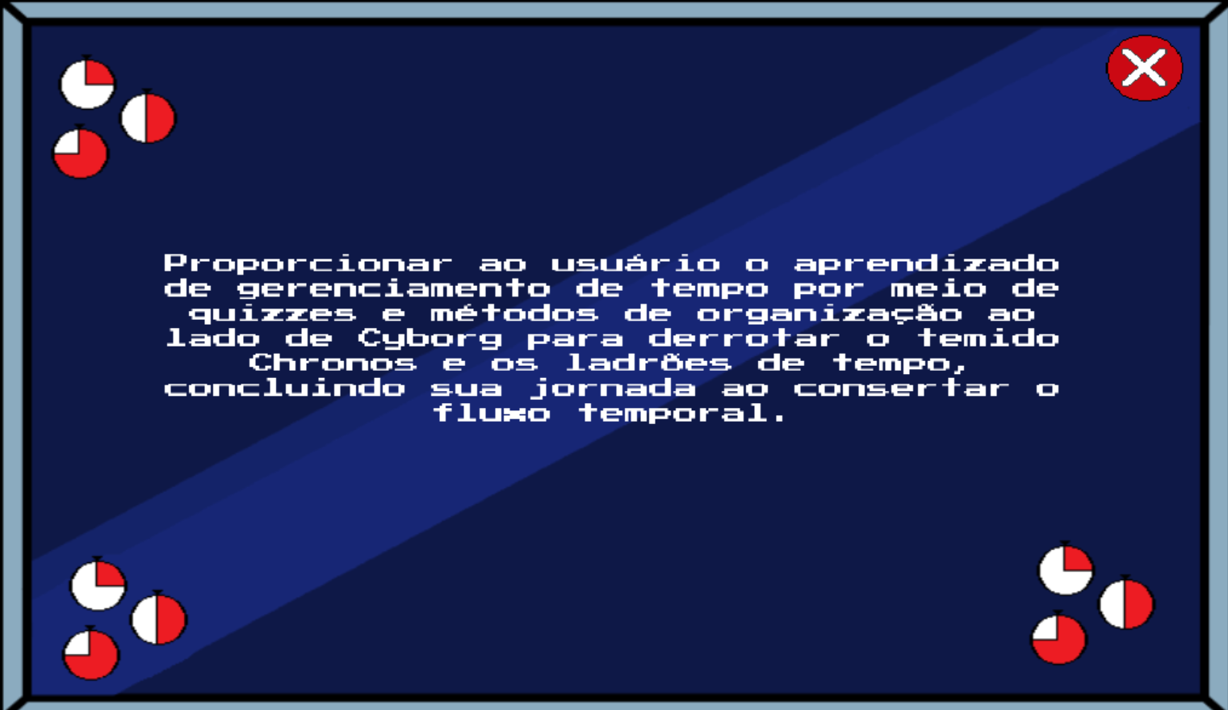**

**Fonte:** Próprios autores

Nessa tela possuímos o objetivo do jogo para conseguir ter sua finalização pelo usuário.

**Tela de Controles:**

**Imagem 10 - Tela de Controle**

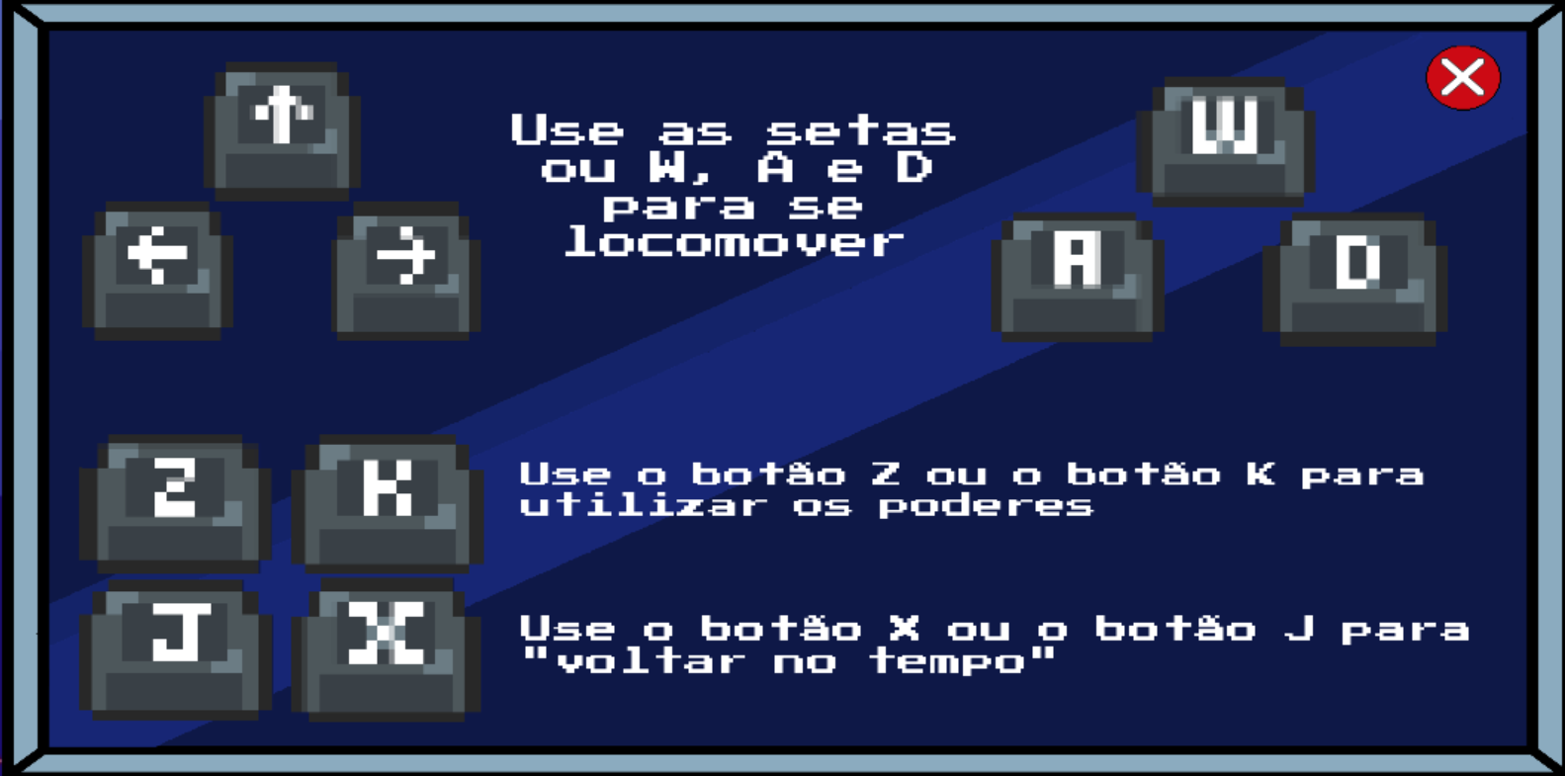

**Fonte:** Próprios autores

Essa tela está presente nos comandos para o usuário todas as mecânicas do *player*.

**Imagem 11 - Tela de Crédito**

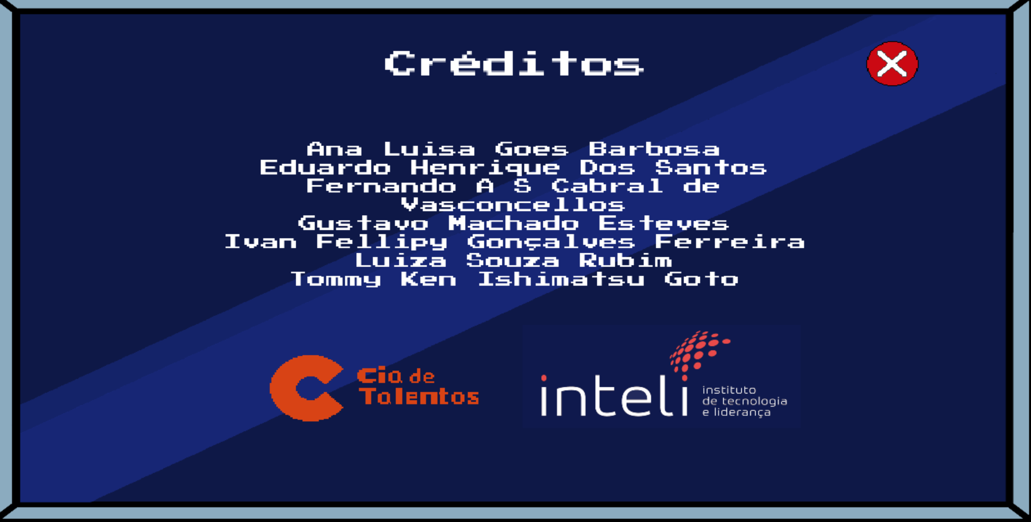

**Fonte:** Próprios Autores

A tela acima encontra-se informações dos desenvolvedores do jogo.

**Imagem 12 - Narrativa Inicial**

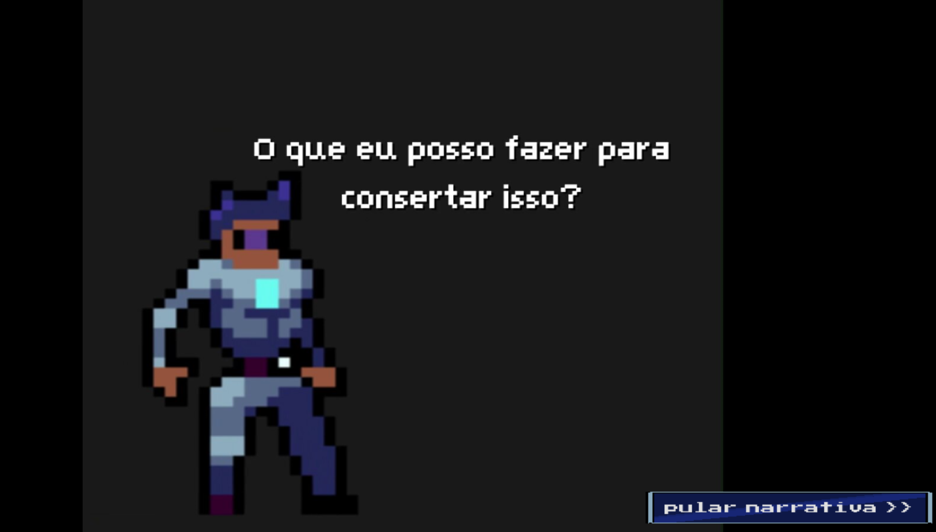

**Fonte:** Próprio Autores

**Fase 1: (Matriz de Eisenhower):**

Primeira tela jogável, onde apresenta informações mais detalhadas sobre a matriz de Eisenhower, exemplos em cada quadrante e instruções sobre a missão do protagonista.

**Imagem 13 - Tela Matriz de Eisenhower**

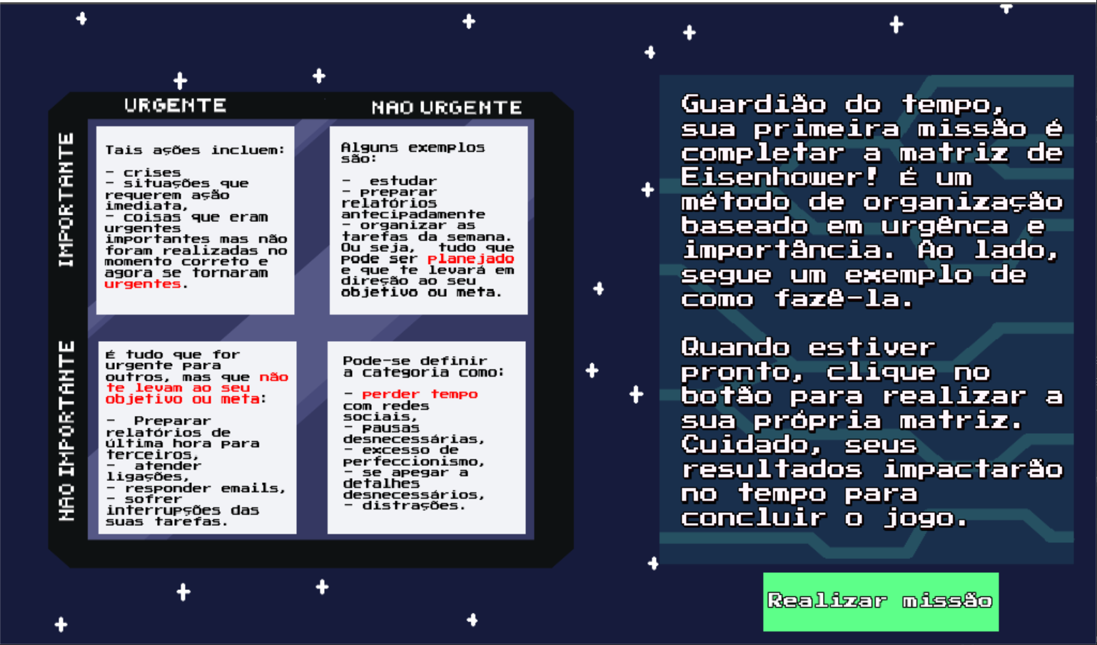

**Fonte:** Próprios Autores

**Tamanho da Matriz:** 1024 x 680 px

**Tamanho dos botões:** 100 x 100 px

Tela em que o usuário deve preencher em cada quadrante a quantidade de horas direcionada por cada critério e ser enviado para análise (dado que será utilizado na determinação do tempo da fase de plataforma).

**Imagem 13.1 - Tela para realizar Matriz de Eisenhower**

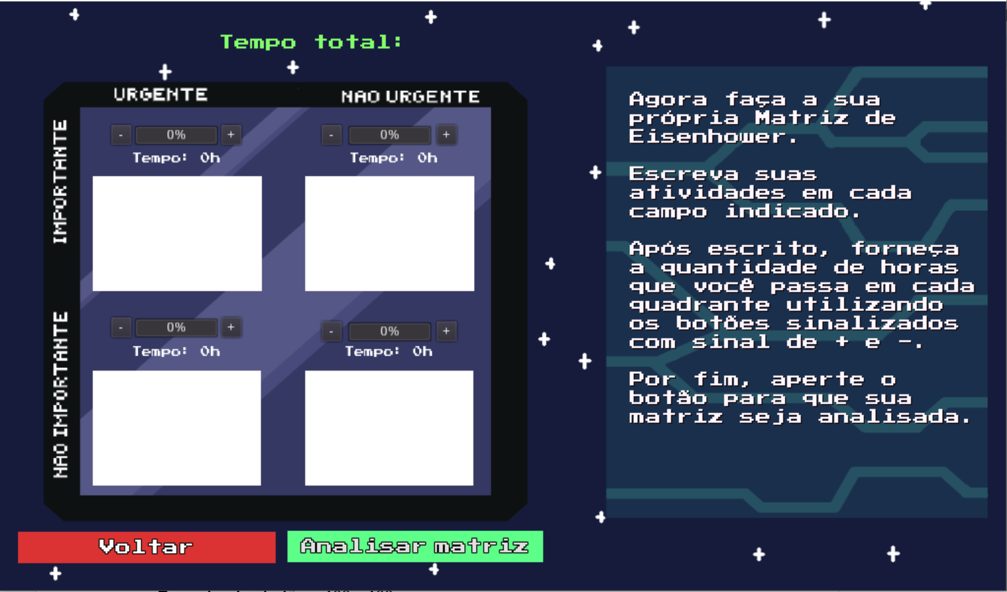

**Fase 2, level 1:**

Consiste em uma fase de plataforma do jogo. A primeira etapa dessa fase tem por objetivo realizar a ambientação do jogador e entendimento das principais mecânicas do jogo.

**Imagem 14 - Pop-up de ensinar a matar o inimigo**

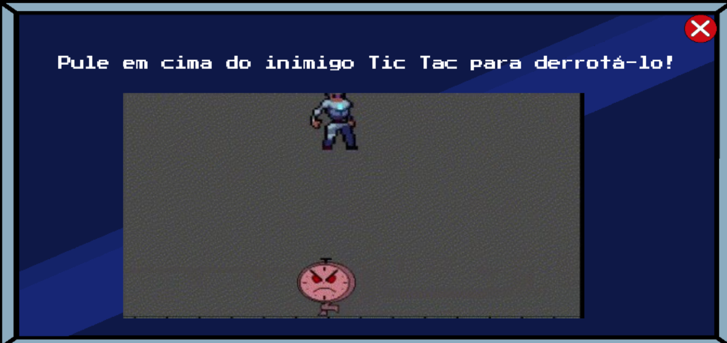

**Fonte:** Próprios autores

**Imagem 15 - Tela fase 2**

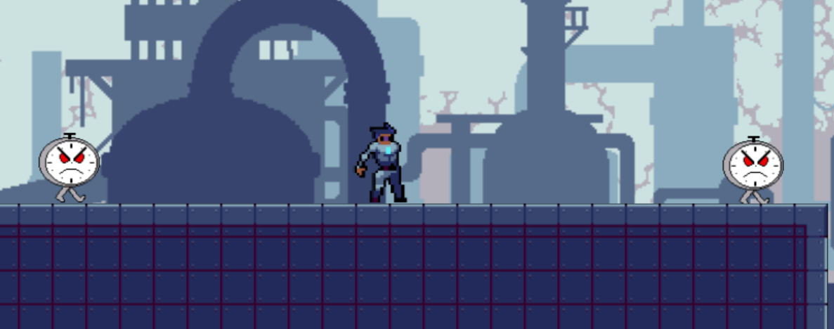

**Fonte:** Próprios Autores

**Tamanho do player:** 32 x 32 px

**Tamanho do inimigo:** 32 x 32 px

**Imagem 16 - Quiz Matriz**

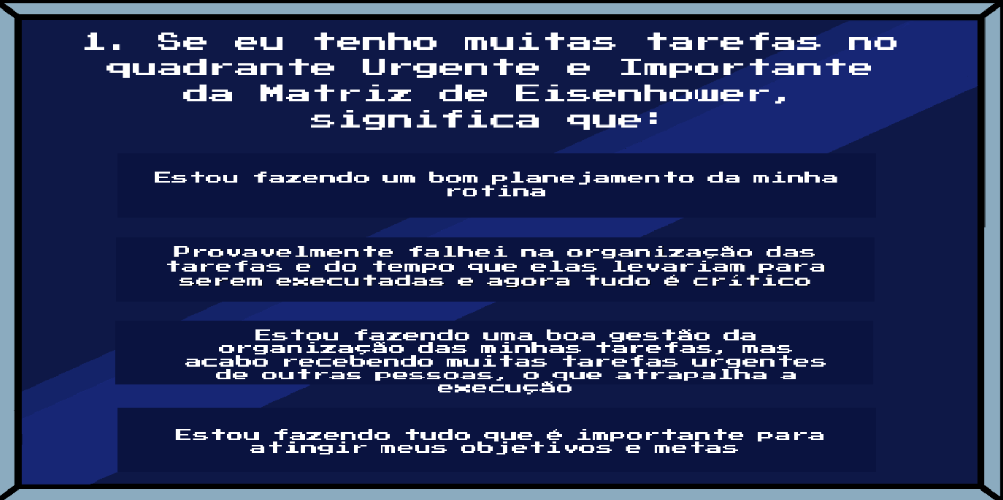

**Fonte:** Próprio Autores

**Fase 2, level 2, spawn (local que o usuário inicia a fase):**

A Fase 2 do jogo demonstra uma dinâmica com uma maior dificuldade, mas também com a primeira apresentação dos poderes especiais, nesse caso, os tomates do método Pomodoro. Essa nova apresentação permite um maior engajamento e aplicação dos conteúdos de gestão de tempo.

**Imagem 17 - Tela Fase 2.1**

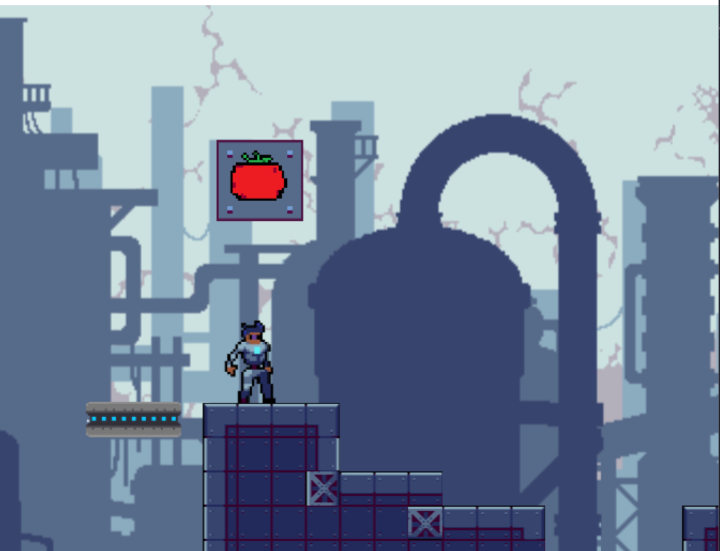

**Fonte:** Próprios Autores

**Tamanho da plataforma:** 96 x 35 px

Essa tela apresenta mais explicações sobre o método utilizado na fase, aplicações no dia a dia e como utilizá-lo no jogo.

**Imagem 18 - Pop-Up do método Pomodoro**

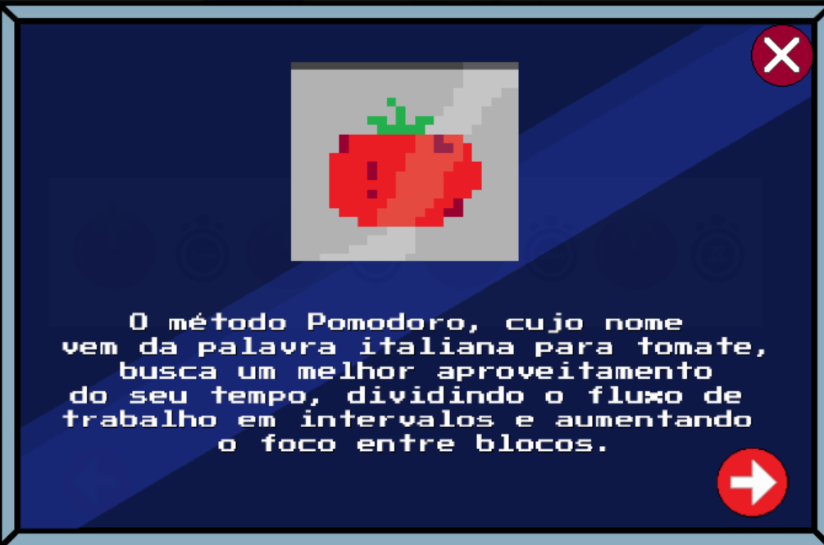

**Fonte:** Próprios autores

**Imagem 19 - Exemplo de tempo do método Pomodoro**

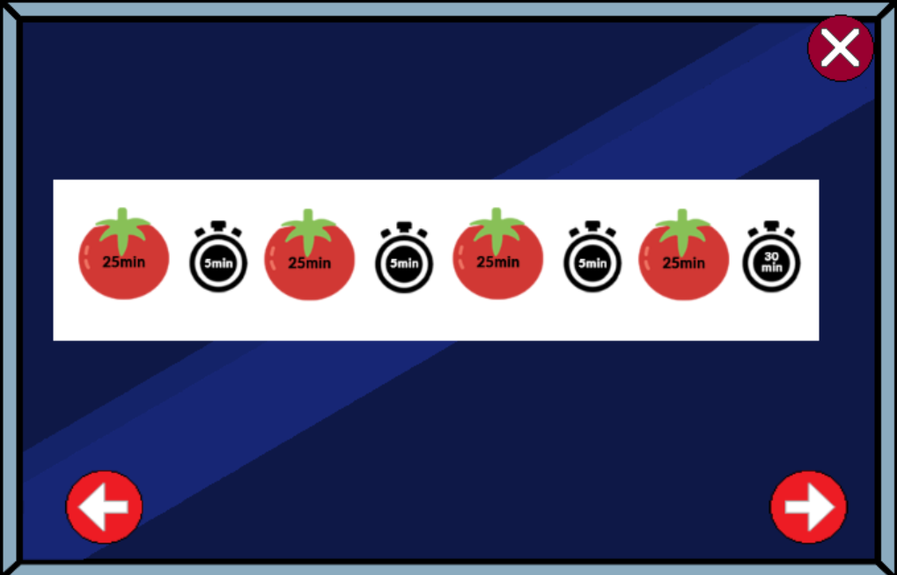

**Fonte:** Próprios autores

**Imagem 20 - Tecla para utilizar o método Pomodoro**

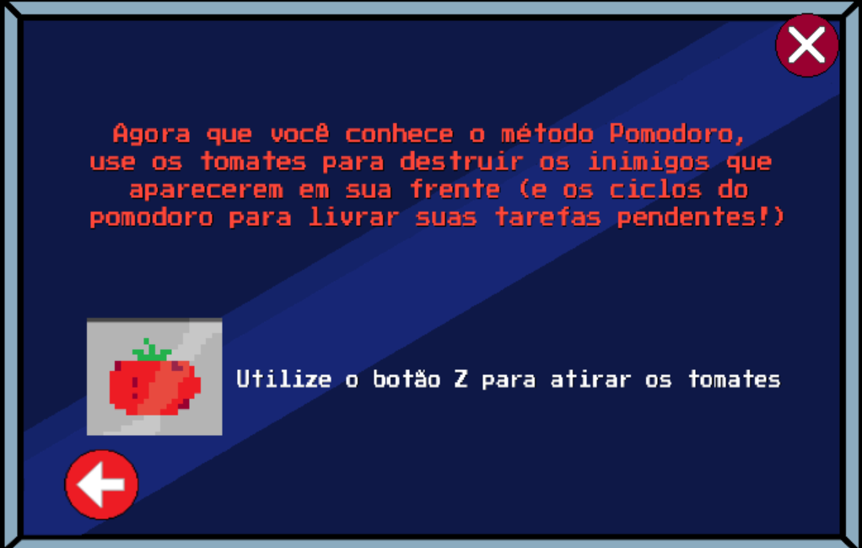

**Fonte:** Próprios autores

**Imagem 21 -** **Tela Fase 2.2**

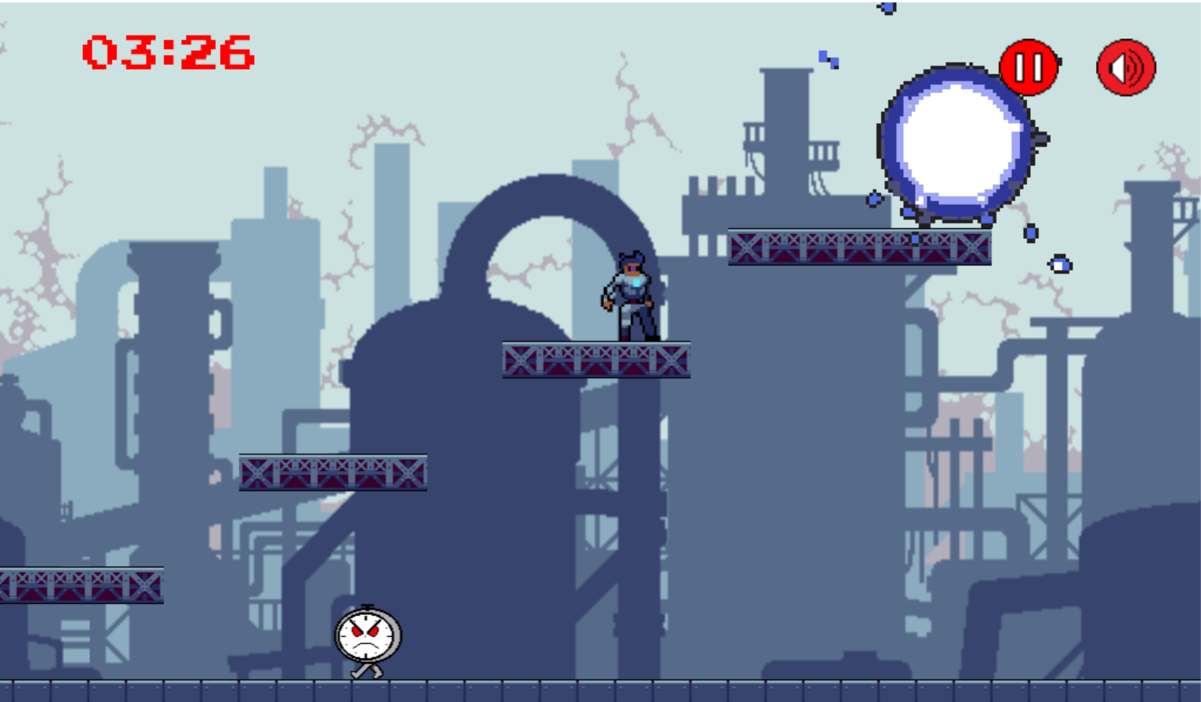

**Fonte:** Próprios Autores

**Tamanho do portal:** 200 x 200 px

A tela do quiz aparece após atravessar o portal da fase e tem como objetivo avaliar o conhecimento do usuário sobre o método de gestão de tempo apresentado.

**Imagem 22 - Quiz do método Pomodoro**

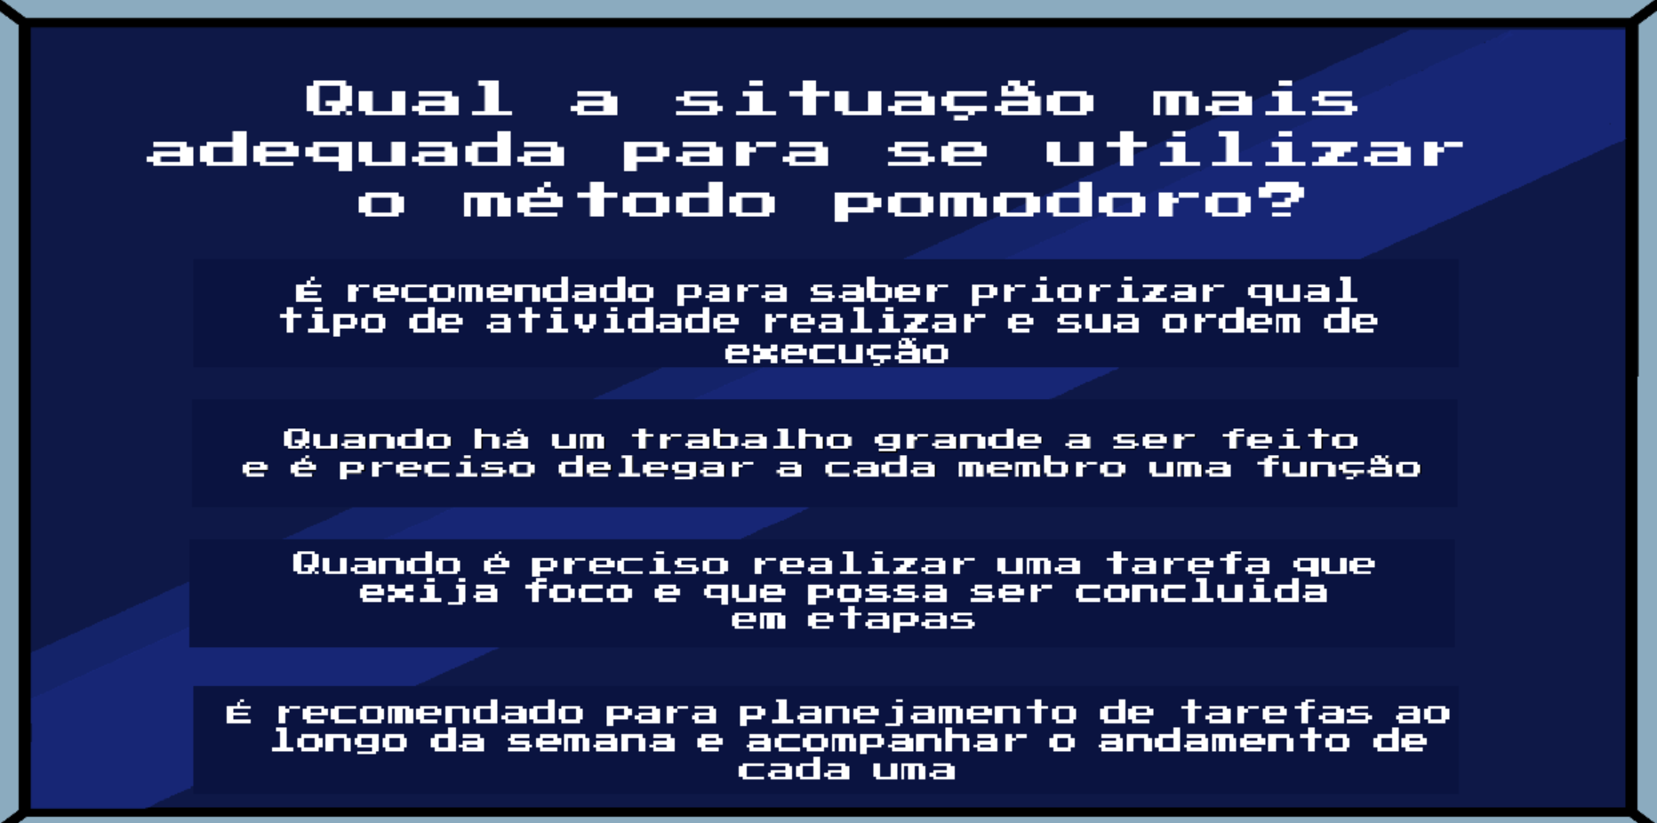

**Fonte:** Próprios autores

**Imagem 23 - Parabenização do acerto da questão**

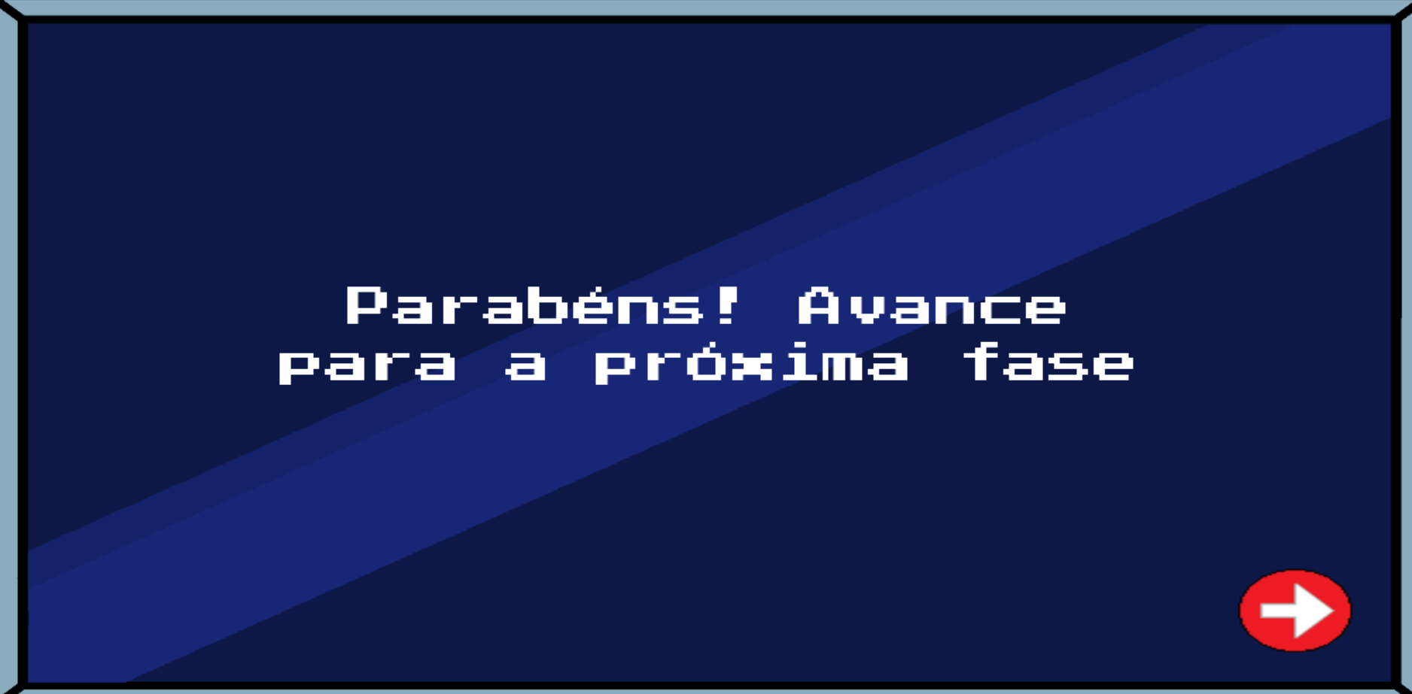

**Fonte:** Próprios autores

**Fase 3, level 2, spawn:**

**Imagem 24 - Spawn na fase**

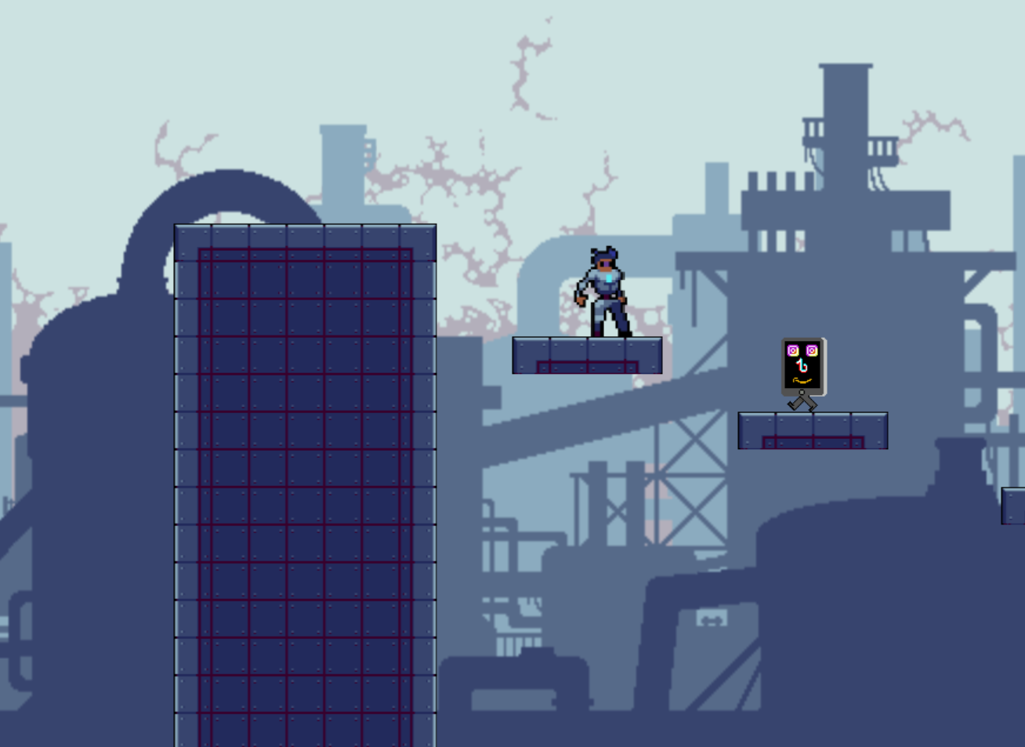

**Fonte:** Próprios autores

**Imagem 25 - método Kanban**

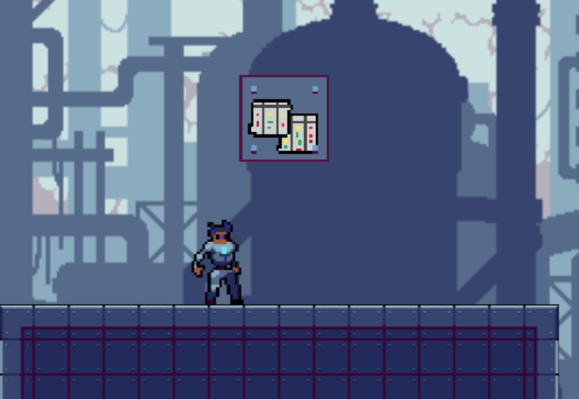

**Fonte:** Próprios autores

**Imagem 26 - Explicação do método Kanban**

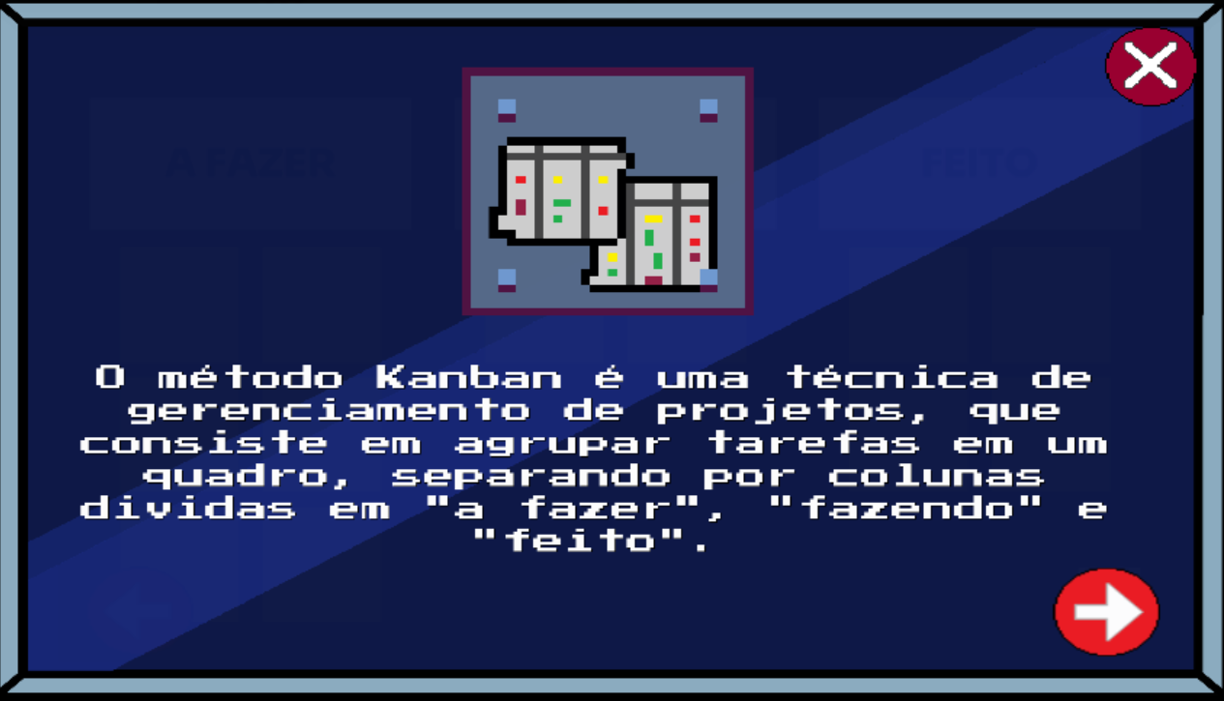

**Fonte:** Próprios autores

**Imagem 27 - Demonstração do método Kanban**

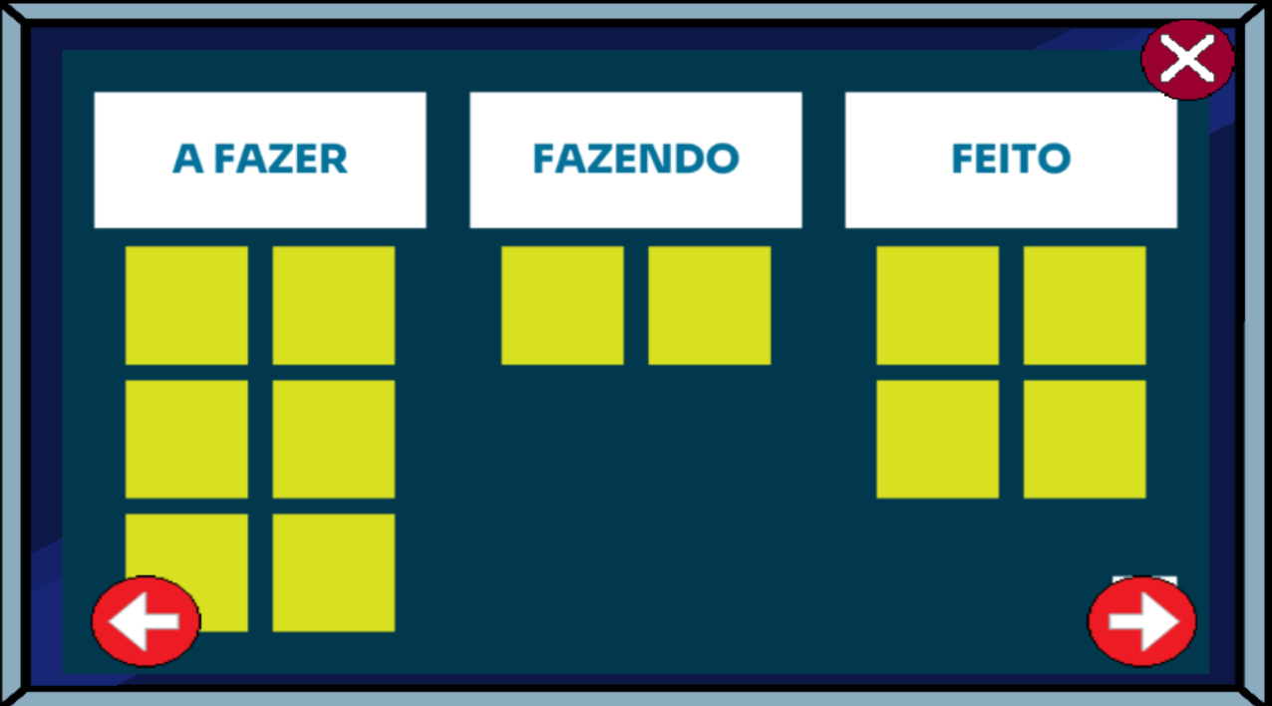

**Fonte:** Próprios autores

**Imagem 28 - Como utilizar o poder**

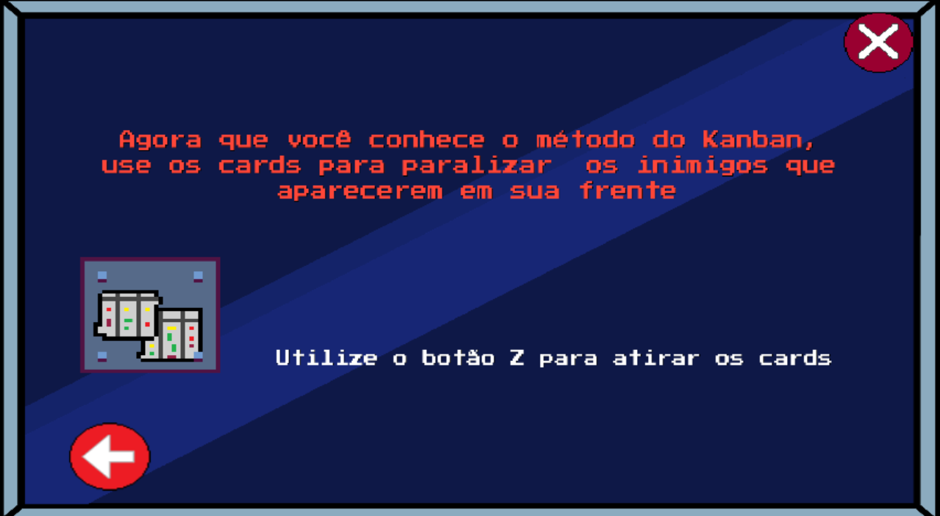

**Fonte:** Próprios autores

**Imagem 29 - Quiz sobre método Kanban**

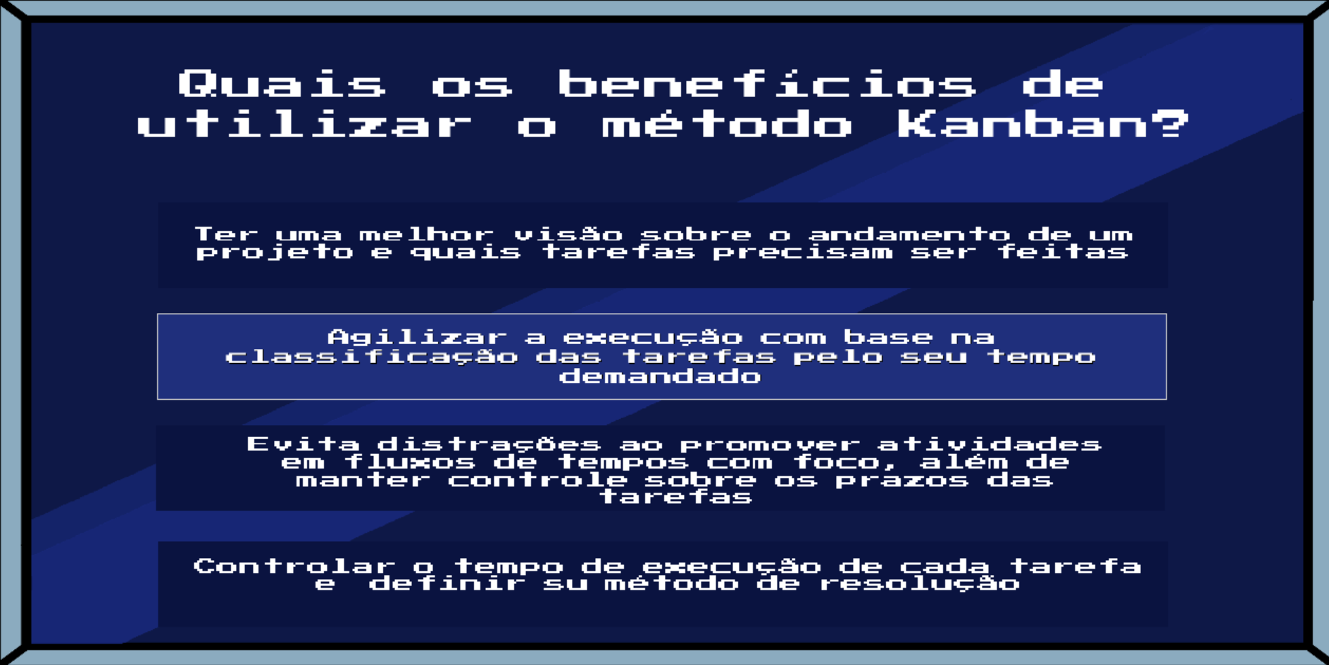

**Fonte:** Próprios autores

**Fase 4, level 3, spawn(local que o usuário inicia a fase):**

**Imagem 30 - Sapw na fase GUT**

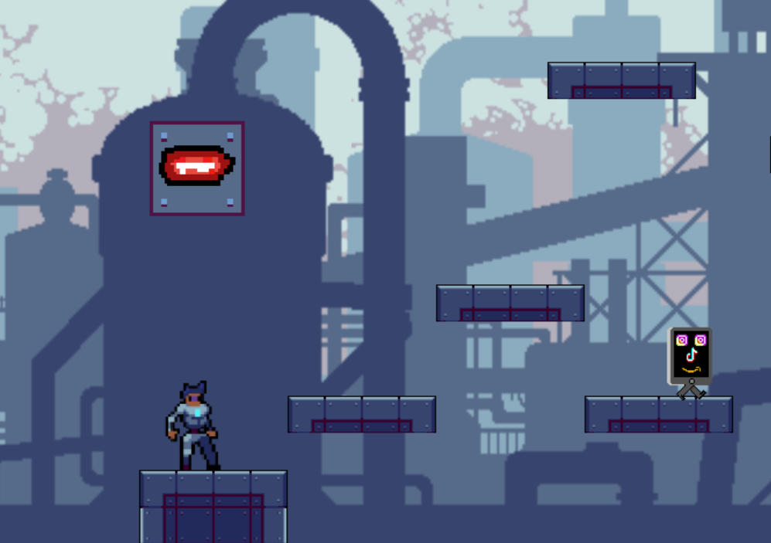

**Fonte:** Próprios autores

**Imagem 31 - Explicação do método GUT**

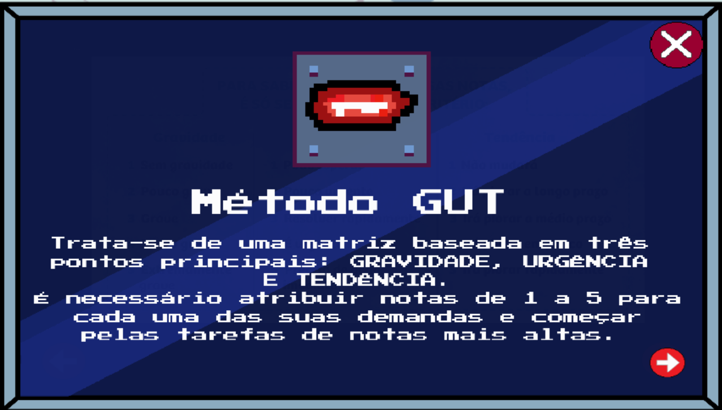

**Fonte:** Próprios autores

**Imagem 32 - Como se comporta o método GUT**

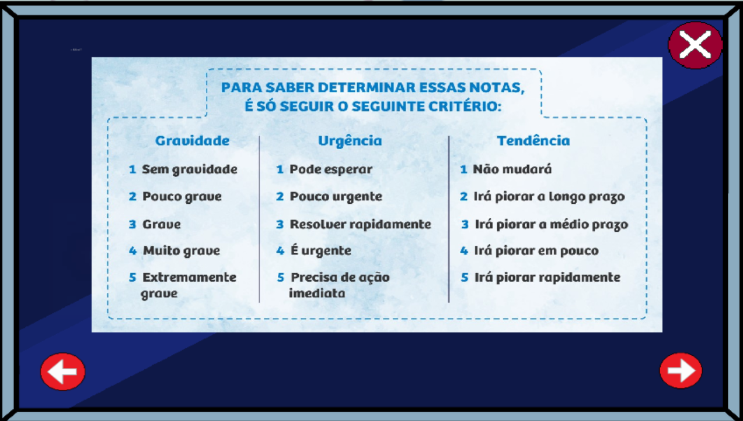

**Fonte:** Próprios autores

**Imagem 33 - Método GUT**

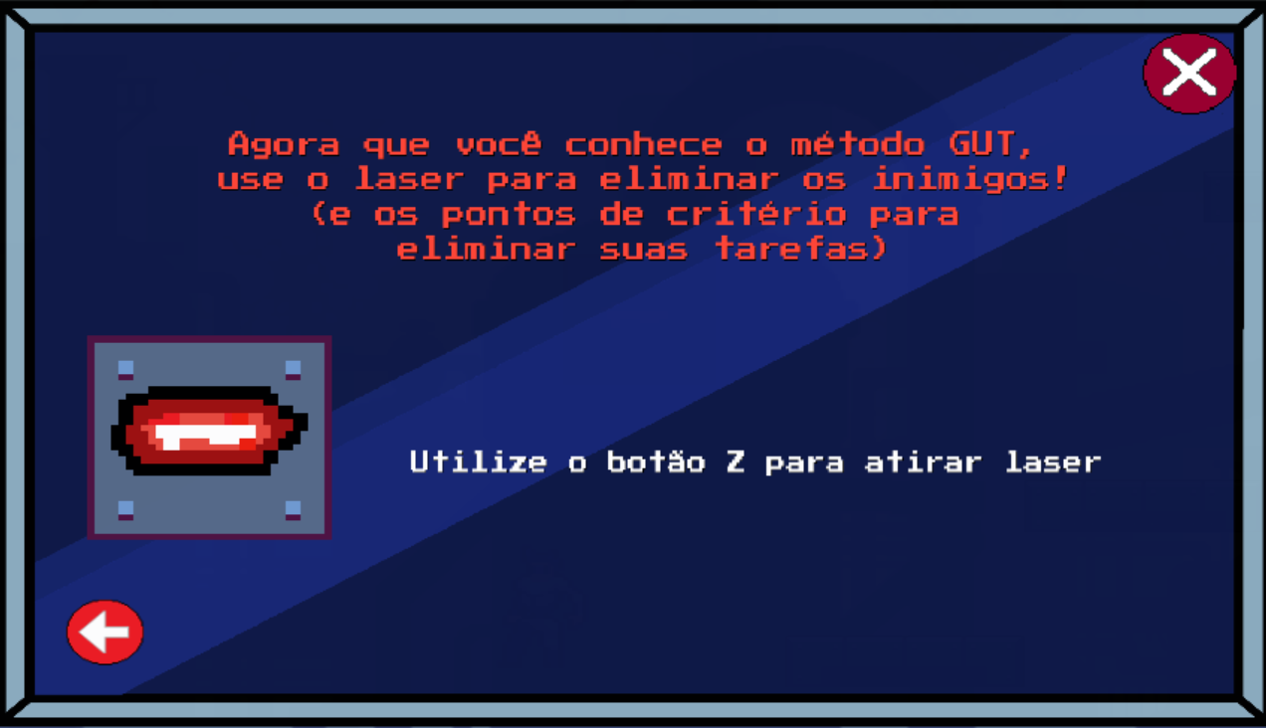

**Fonte:** Próprios autores

**Imagem 34 - Quiz Gut**

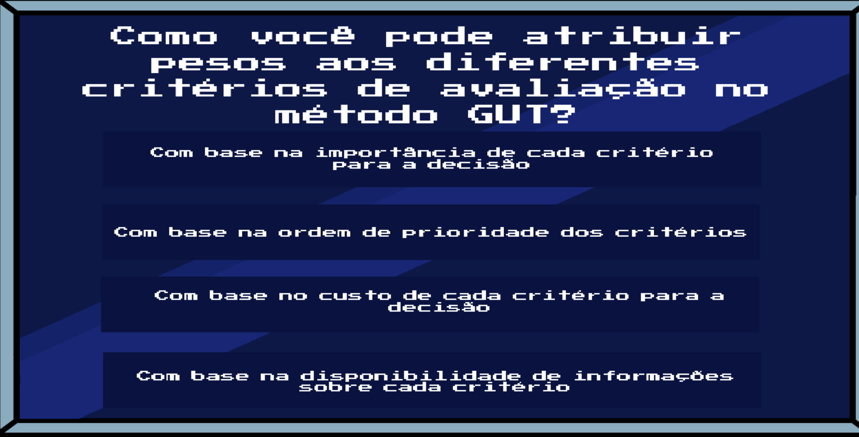

**Fonte:** Próprios Autores

**Fase 5, level 4, spawn(local que o usuário inicia a fase):**

**Imagem 35 - Fase com todos os métodos**

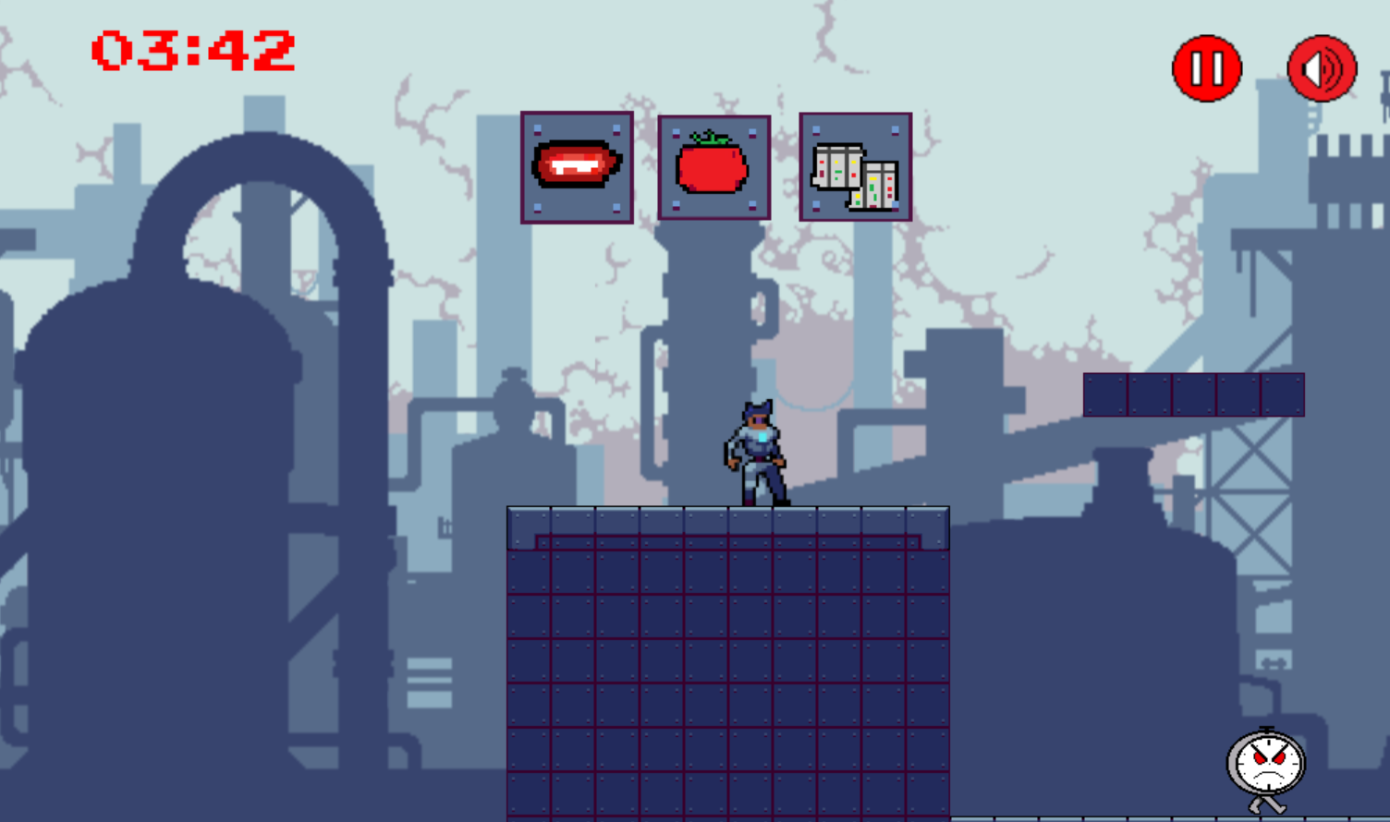

**Fonte:** Próprios autores

**Imagem 36 - mapa da fase**

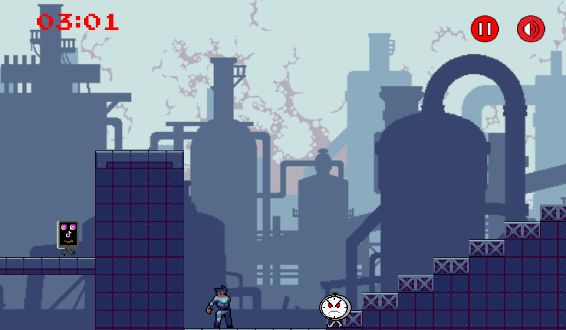

**Fonte:** Próprios autores

**Imagem 37 - Quiz Final**

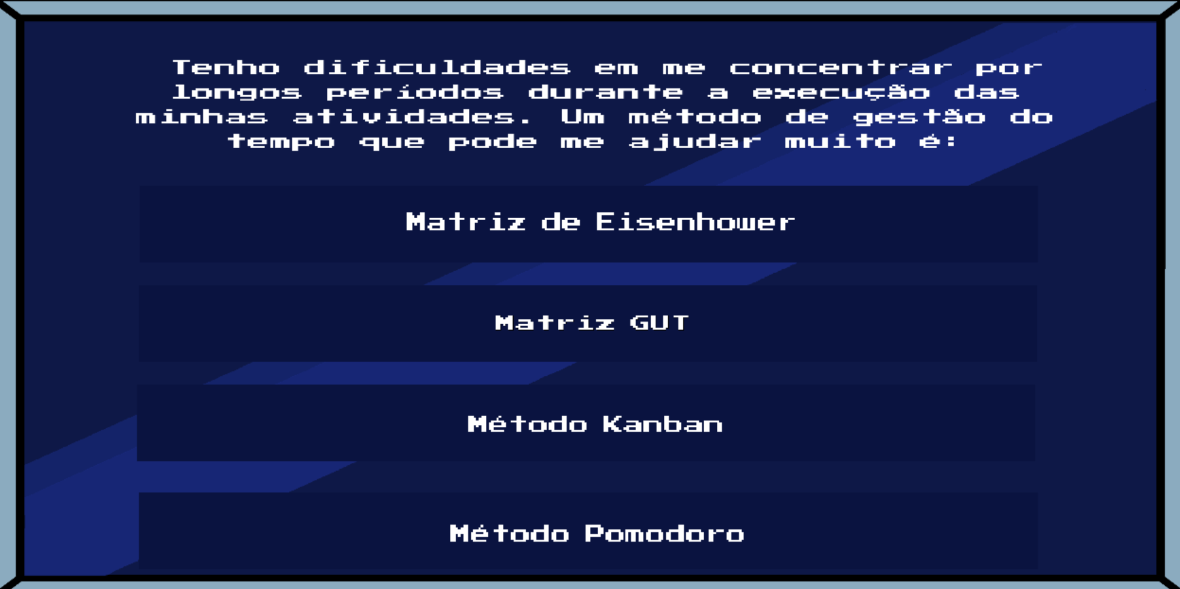

**Fonte:** Próprios Autores

**Imagem 38 - Narrativa Final**

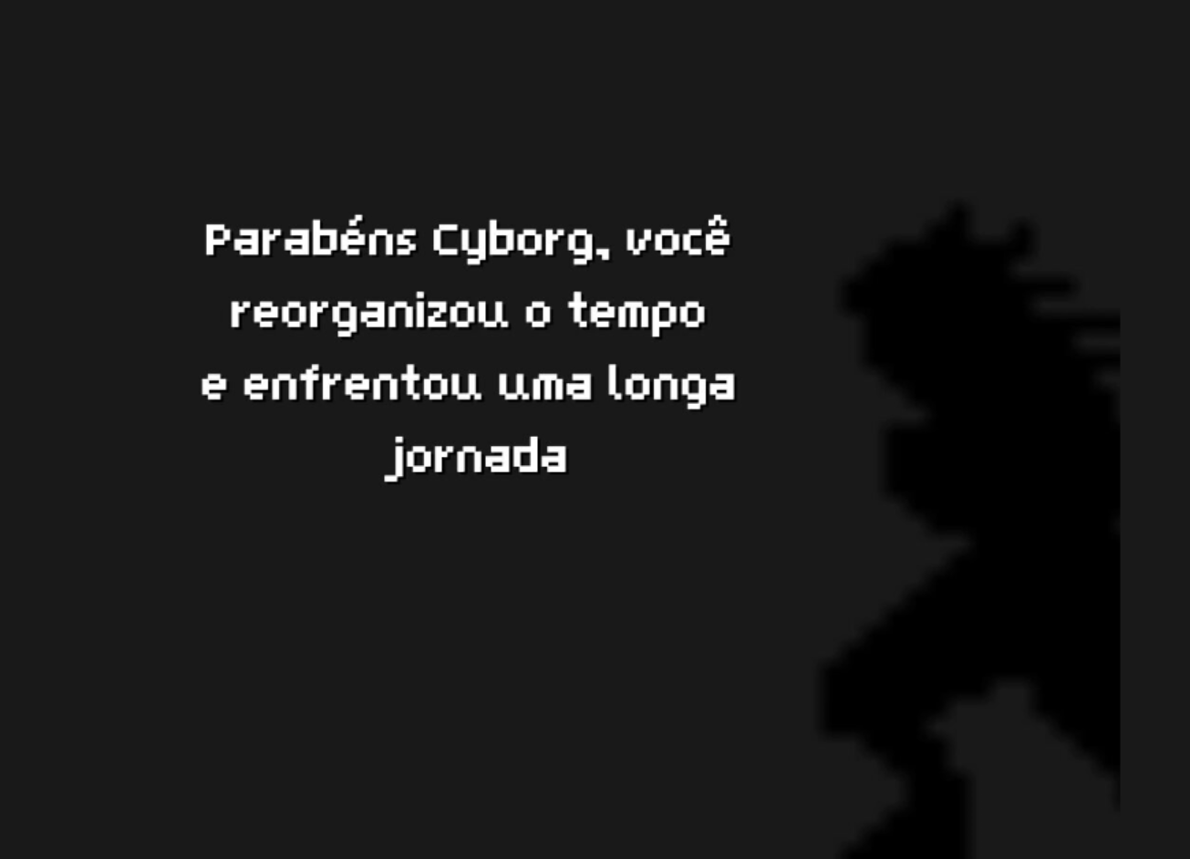

**Fonte:** Próprios Autores

#### Graphical User Interface

A HUD (*Heads-up Display*) é uma tela que ajuda o jogador com informações acerca de certos objetos ou sobre a tela em que o jogador se encontra. Além disso, o jogo foi pensado para garantir uma maior ambientação ao usuário possível, desde a tela inicial, com botões de controle e objetivo, até a opção de controle de som ao longo do jogo e o pause, permitindo uma experiência de jogo mais agradável.

Dessa maneira, para auxiliar o usuário ao longo dos níveis, foram dispostos alguns aspectos na HUD:

* Tempo: O jogador terá um cronômetro indicando o limite de tempo para a conclusão da fase.
* Tempo do *rewind*: um pequeno pequeno relógio aparecerá cada vez que o *rewind* é acionado, indicando o tempo restante para utilizar a habilidade, além de um efeito sonoro indicando o acionamento desse recurso.
* Sonoridade: Há um botão que possibilita a ausência da trilha sonora e dos efeitos, caso seja uma preferência do usuário .
* Pause: Há um botão em que é possível pausar o jogo, trazendo mais conforto ao jogador, caso queira interromper a partida, alterar alguma configuração, voltar para o menu ou até mesmo revisitar a tela de controles.

#### Lista de Assets

| **Categoria** | **Local de Aplicação** | **Descrição** | **Nome** |
| --- | --- | --- | --- |
|  |  |  |  |
| Portal | Cena1.tscn | Portal para prosseguir para o próximo nível. | Passagem.png |
| Plataformas animadas | Fase 2, 3, 4 e 5 | Plataformas para ajudar o personagem a continuar na sua jornada para os próximos níveis | PlataformaVertical.png |
| Plataforma animada | Fase 2, 3, 4 e 5 | Plataformas para ajudar o personagem a continuar na sua jornada para os próximos níveis | PlataformaHorizontal.png |
| Tempo | Cena 1, Cena 2, MapaGUT, MapaKanban e MapaFase5 | Cronometra o tempo que o usuário para passar cada fase e caso ele chegue a 0 o *player* perde. | Timer.tscn |
| Alternativa | Após o portal da Cena 2.tscn | Escolha de uma alternativa sobre o método Pomodoro | QuizPomodoro.tscn |
| Alternativa | Após o portal do MapaGUT.tscn | Escolha de uma alternativa sobre o método GUT | QuizKanban.tscn |
| Alternativa | Após o portal do MapaGUT.tscn | Escolha de uma alternativa sobre o método GUT | QuizGUT.tscn |
| Alternativa | Após a Cena1.tscn | Escolha de uma alternativa sobre a Matriz de Eisenhower | QuizMatriz.tscn |
| Menu | Cena1.tscn | Relata como matar o inimigo | PopUpRelogio.tscn |
| Tutorial | Cena1.tscn | Relata como funciona a mecânica de voltar no tempo | TutorialRewind |
| Som | Todo o jogo | Trilha sonora durante todo o jogo | ControleMusica |
| Menu | Todo o jogo | Pausa o jogo | Pause |
| Som | Todo o jogo | Aumenta e diminui o volume | Som |
| Menu | Cena2.tscn | Mostra sobre o método Pomodoro | PopUPPomodor.tscn |
| Portal | Cena2.tscn | Passagem para ir ao MapaGUT.tscn | PassagemKanban.tscn |
| Portal | MapaFase5.tscn | Passagem para ir a narrativa final | Area2DPortal |
| Portal | Cena1.tscn | Passagem para ir a Cena2.tscn | PassagemKanban.tscn |
| Portal | MapaGUT.tscn | Passagem para ir a MapaFase5.tscn | Portal |

## Efeitos Sonoros e Música

#### Sons de interação com a interface

A interface do jogo é tão importante quanto os demais aspectos, sendo ela a responsável por parte da minutagem da *gameplay* - ou seja, o jogador passa um tempo, ainda que mínimo, navegando pela interface. Desse modo, é importante que o jogador sinta-se imerso no jogo por meio de efeitos sonoros que estarão presentes, também, na interface. Por exemplo, ao apertar os botões “Começar”, “Controles” e “Sair”, presentes na tela inicial, são usados recursos sonoros a fim de ressaltar a escolha do jogador.

Além disso, quando o jogador clicar no botão de pausa, irá apresentar um efeito sonoro. Dessa maneira, cada objeto tem um som diferenciado para que o usuário possa reconhecer cada função, tornando-se um recurso de acessibilidade.

#### Sons de ação dentro do game

Além de sons que interagem com a interface, foram usados sons de ação durante a própria *gameplay* para a imersão e ambientação do jogador. Sendo assim, à medida que o jogador consegue adquirir itens que o ajudam no combate, a exemplo dos tomates arremessáveis (representação do método de gestão de tempo Pomodoro), do laser (matriz GUT) e dos cards (método Kanban), são também introduzidos os sons característicos desses objetos para sua ação específica. Além disso, alguns efeitos sonoros também estão presentes no momento em que os questionários referentes aos conhecimentos de gestão de tempo aparecem, sempre com o intuito de auxiliar na imersão do jogador e de tornar o jogo menos monótono. Ademais, os mesmos efeitos ocorrem quando os inimigos são mortos, quando ocorre a ativação de pop-ups ou quando acerta-se um quiz, para que o jogador possa identificar, por meio da audição, o que está ocorrendo.

#### Trilha sonora

Foi escolhida uma trilha sonora para que aumente a imersão do usuário durante o jogo. Para isso, critérios como compatibilidade com a temática do jogo, licença para uso livre e qualidade e volume do áudio foram considerados. Por meio das composições musicais que apresentaram essas características, foi pretendido ilustrar uma atmosfera futurista, utilizando uma trilha sonora do gênero synthwave*,* em que fica evidente que os sons fazem parte de um ambiente extremamente tecnológico, outra característica desse gênero. Assim, a trilha sonora escolhida não é apenas importante para a imersão do jogador, como também é essencial em momentos de maior tensão, pois contribuem para sua atenção ao oferecerem um auxílio sonoro.

## Análise de Mercado

#### Análise SWOT

De acordo com a análise SWOT, a qual analisa estrategicamente os valores internos e externos de uma organização com base em suas forças, fraquezas, oportunidades e ameaças, constatamos, ao observar a Companhia de Talentos, que sua matriz SWOT seria composta pelos seguintes elementos:

**Imagem 39 - Análise SWOT**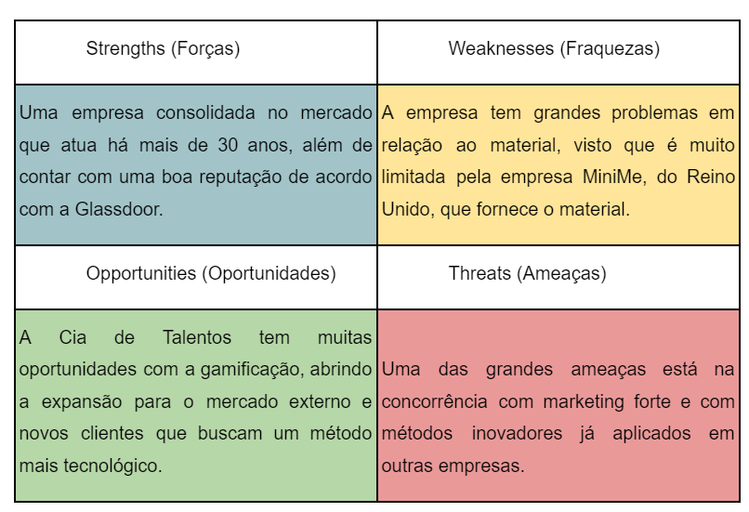

**Fonte:** Próprios autores

A partir desses conceitos, elaboramos a análise SWOT da Companhia de Talentos e concluímos que grande parte de suas ameaças, oportunidades, forças e fraquezas está atrelada à aplicação da tecnologia em seus treinamentos, o que reforça a relevância do projeto em questão para a Companhia.

#### 5 Forças de Porter

5 forças de Porter é um *framework* criado por Michael Porter em 1970 para definir as principais estratégias de mercado de uma empresa e concluir quais serão as oportunidades de negócios a serem tomadas por meio de 5 análises: Rivalidade entre concorrentes; Poder de negociação dos fornecedores; Poder de negociação dos compradores; Ameaça de novos entrantes e Ameaça de produtos substitutos.

A partir disso, concluímos as 5 forças de Porter da Companhia de Talentos, que encontra fortes concorrentes em sua área. Sendo assim, ao realizar a análise da concorrência, percebe-se que há um grande investimento em *marketing* e tecnologia, um risco significativo, caso a Companhia de Talentos não mantenha um nível à altura. Já em relação ao fornecedor do material, a empresa inglesa MiniMe, é notável que o poder de negociação da empresa brasileira não é significativo o suficiente para pressionar a fornecedora, ou seja, é um risco a ser considerado. Quanto ao produto, a Companhia de Talentos lida com uma concorrência que atende o mesmo tipo de clientes com materiais muito similares, o que torna necessário um maior investimento em inovação. Entretanto, devido a grande concorrência, é perceptível a dificuldade que outras empresas enfrentam para entrar no ramo, o que é relativamente benéfico para a Companhia. Por fim, a Companhia de Talentos também tem de lidar com clientes com um grande poder de negociação, devido à oferta no mercado, e deve saber se portar para evitar que isso prejudique os negócios da empresa.

**Imagem 40 - 5 Forças de Porter**

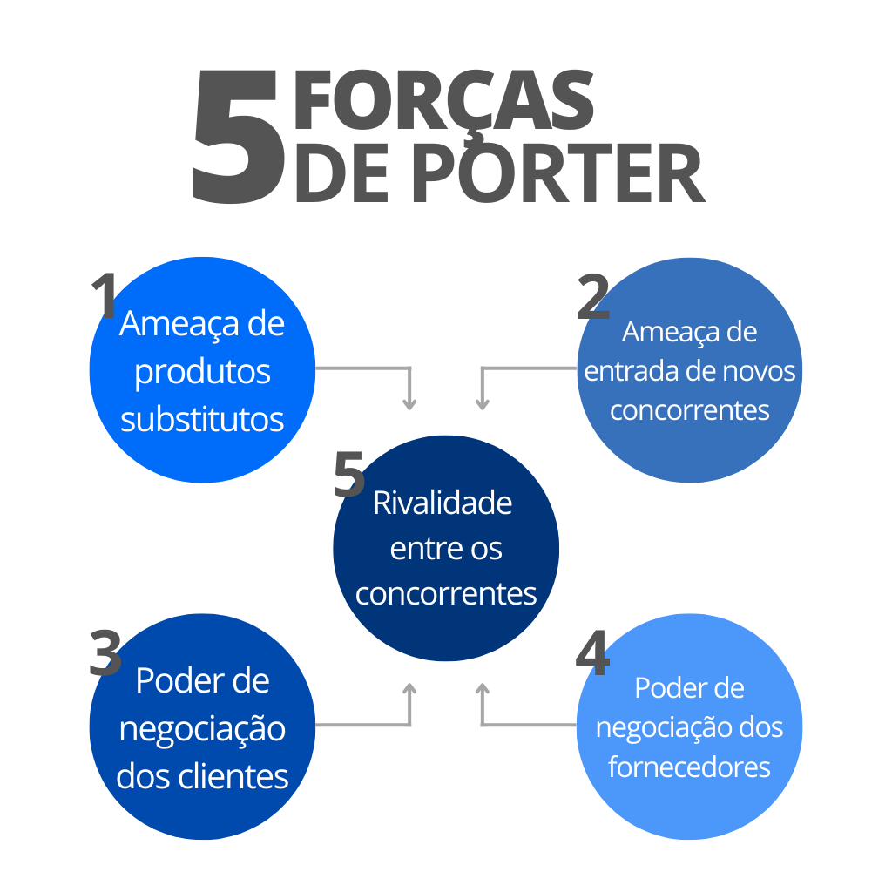

**Fonte:** Egestor

#### Value Proposition Canvas

O Canva de Proposta de Valor é uma ferramenta utilizada para analisar as necessidades do cliente e alinhar as funcionalidades do produto com as propostas de valor da empresa. A partir disso e de uma reflexão sobre as dores e sobre os ganhos de cada segmento, foram descritas as seguintes propostas de valor:

**Produtos e serviços:** A Companhia de Talentos oferece treinamento de *soft skills* para funcionários das empresas parceiras, como gestão de tempo - pessoas aprenderem como gerenciar seu tempo de forma produtiva, assim conseguindo finalizar suas tarefas -, e, a partir desses cursos, pretende também proporcionar aos seus clientes a oportunidade de passar por jogos sérios (jogos que têm o objetivo de engajar participantes acerca de um conteúdo) voltados para o tema do treinamento.

**Alivia dores:** A empresa necessita de um produto que aumente o engajamento dos colaboradores da empresa, seja na aplicação dos conteúdos abordados, seja na interação durante os treinamentos.

**Criadores de ganho:** A Companhia de Talentos poderá surpreender seus colaboradores da empresa com o uso dos jogos sérios, proporcionando um maior engajamento do grupo e possibilitando também o maior interesse de possíveis clientes, por apresentar não apenas fatores esperados e desejados, mas também um fator surpreendente para aqueles que fizerem seus cursos de *soft skills*.

**Ganhos do cliente:** Os usuários do jogo terão maior engajamento no processo de aprendizado do curso de gestão de tempo aprendendo a importância de organizar o tempo para maximizar o potencial de suas atividades de forma dinâmica e descontraída.

**Problemas do cliente:** O cliente não consegue gerenciar seu tempo de forma eficiente ou não sabe elencar prioridades na organização da rotina.

**Tarefas do cliente:** O cliente, por meio de fases e elementos do jogo, aliados ao curso da Cia de Talentos, aprenderá a identificar os principais distratores de tempo, conhecerá métodos de organização e desenvolverá a administração do tempo conforme passa pelos desafios do jogo.

Sendo assim, a proposta de valor da ChronoLapse é: “Prezar pelo balanço entre diversão do jogador e seu aprendizado, assim sendo um jogo divertido e desafiador, que aumenta o desejo do usuário de jogar. Contudo, aumentando a eficiência no aprendizado de métodos de gestão de tempo, junto com o divertimento do jogador.”

#### Matriz de Riscos

Ferramenta que permite a visualização de probabilidade *versus* impacto dos riscos que uma empresa pode ter, facilitando a tomada de decisões e priorização das ações futuras que podem se tornar riscos.

**Imagem 41** - Matriz de Risco

| Alto | - O jogador não compreender a mecânica de voltar no tempo no jogo. | - Os jogadores não levarem a sério a parte de aprendizado do jogo | - Falta de acesso a computadores |
| --- | --- | --- | --- |
| Médio | - *Bugs* visuais e problemas estéticos | - Jogador apresentar dificuldade com computadores | - Falta de interesse do jogador |
| Baixo | - A proposta de design não agradar os jogadores | - Jogo fugir da proposta e ser muito infantil ou muito sério | - Não cumprir com o proposto pela Companhia de Talentos |
|  | Insignificante | Moderado | Catastrófico |

**Fonte:** Próprios autores

| Alto | - O jogador não compreender a mecânica de voltar no tempo no jogo. | - Os jogadores não levarem a sério a parte de aprendizado do jogo | - Falta de acesso a computadores |
| --- | --- | --- | --- |
| Médio | - *Bugs* visuais e problemas estéticos | - Jogador apresentar dificuldade com computadores | - Falta de interesse do jogador |
| Baixo | - A proposta de design não agradar os jogadores | - Jogo fugir da proposta e ser muito infantil ou muito sério | - Não cumprir com o proposto pela Companhia de Talentos |
|  | Insignificante | Moderado | Catastrófico |

## Relatórios de Testes

#### Recursos de acessibilidade

Segundo a PopCap Studios(apud Denardin, Renato et al) em uma pesquisa realizada em 2008, cerca de 20% dos jogadores de jogos digitais possuem algum tipo de deficiência. Nesse sentido, várias pessoas possuem desvantagens nos jogos, pois não existe nenhuma acessibilidade para o usuário.

Dessa maneira, foi notado pelos desenvolvedores a importância da acessibilidade para englobar um maior número de usuários. Entretanto, a Companhia de Talentos nos direcionou para um público alvo específico, que não exigia aspectos diretamente relacionados a sanar deficiências dos jogadores.

Apesar disso, o jogo ChronoLapse possui alguns aspectos para ser acessível ao público, como efeitos sonoros para indicar o pulo, ativação dos poderes, habilidade de voltar no tempo, derrotar o inimigo, apertar botões e acertar quizzes. Ademais, o jogo desenvolvido apresenta acessibilidade na questão sonora, mas, para ideias futuras, haveria a possibilidade de implementar mais efeitos auditivos destinados a deficientes visuais.

#### Testes de qualidade de software

Os testes de qualidade de software (versão 3.1) foram feitos em rodadas com a comunidade de alunos do Inteli, permitindo identificar possíveis problemas(*bugs)* e melhorias a serem introduzidas para aumentar o engajamento no jogo e entendimento sobre gestão de tempo. Sendo assim, primeiramente, esses testes foram realizados com colegas da própria sala que sabiam brevemente como seria o jogo, pois haviam visto nas apresentações do *pitch* já efetuadas. Entretanto, a segunda rodada ocorreu com pessoas de outra turma, as quais nunca haviam visto esse jogo, ou seja, elas puderam indicar várias características a serem melhoradas sem uma concepção prévia.

Dessa maneira, a partir dos testes realizados, foram levantados certos pontos de sugestão a serem modificados no jogo para garantir uma maior imersão do usuário. Sendo assim, as características mais pontuadas foram: modificar os botões para língua portuguesa; realizar um tutorial de como funcionam algumas mecânicas do jogo, aparição de uma tela quando o jogador morrer e enfatizar qual a proposta do jogo.

Acerca das melhorias, uma possível solução para a linguagem dos botões seria traduzi-los para a língua portuguesa, atendendo ao público alvo principal, que são brasileiros. Além disso, para sanar a problemática da falta de um tutorial das principais mecânicas do jogo, o grupo levantou a solução de introduzir um tutorial na parte inicial do jogo, de forma que todos possam aprender as movimentações e mecânicas básicas do personagem.

Ademais, outra solução discutida pelos desenvolvedores foi a detecção da morte do personagem no *gameplay*. Para tal, a alternativa seria abrir uma tela de *game over* e remanejar o jogador para a tela inicial, permitindo-o jogar novamente. Para o último ponto a ser solucionado, que seria a identificação da proposta do jogo, foi pensado a introdução de perguntas sobre gestão de tempo, avaliando o conhecimento do usuário sobre o tema tratado e uma tela contendo os objetivos do jogo. Além disso, foi inserida uma narrativa sobre tempo, contextualizando para os usuários a proposta da gamificação do treinamento de gestão de tempo. Ademais, houve outros problemas relatados pelos testadores que podem ser vistos na Tabela 1 - Problemas do primeiro teste do jogo, localizada no Apêndice A deste documento referente a qualidade de software.

#### Testes de jogabilidade e usabilidade

Os testes para jogabilidade foram feitos no [Inteli - Instituto de Tecnologia e Liderança](https://www.inteli.edu.br/) e consistiram em diversos grupos de pessoas (com idades entre 18 e 22 anos) que estudam na instituição. Nessa perspectiva, nota-se que uma das personas descrita no item 3.2.2 foi atendida em meio aos testes para se ter um embasamento na perspectiva de um usuário real. Sendo assim, a atividade tinha por objetivo desse público conseguir concluir o jogo sem a orientação dos desenvolvedores, como por exemplo: qual a direção que deveria seguir; de como fazer para atirar os poderes; como ativar a habilidade de voltar no tempo e etc.

Dessa maneira, alguns pontos levantados pelos *testers* foram do *CollisionShape* (corpo de colisão) do *player* não estar bem ajustado para que um dos inimigos pudesse lhe dar dano; falta de uma história narrada no jogo para os usuários se habituarem e saberem do que se trata a *gameplay*; não haver informações sobre quais teclas utilizar para jogar; falta de entendimento quando um dos inimigos morrem, pois foi demasiado longo; as teclas de movimentação estarem restritas apenas às setas.

Sendo assim, para que houvesse a solução desses empecilhos primeiramente no caso do *CollisionShape* foi pensado em haver o seu aumento para que pudesse pegar uma maior área e colidir mais facilmente com o inimigo. Nesse sentido, outra correção na falta da história haveria a colocação de vídeos para introduzir o usuário e também nas outras partes do jogo para que haja uma linearidade no entendimento. Dessa maneira, para a questão das teclas seria uma tarefa de adição das opções, ou seja, seria possível utilizar as setas e as teclas W, A e D para movimentação do *player*. Por fim, para a diminuição no tempo da morte dos inimigos haveria a retirada da animação e assim ele simplesmente desapareceria da tela.

Além de todos esses pontos, os jogadores não conseguiam finalizar o jogo por conta que na terceira fase havia um inimigo impossível de passar sem o auxílio de um poder. Dessa forma, como ele não foi implementado até os testes ocorreu de não haver a finalização da *gameplay.* Entretanto, esse problema será sanado com a implementação do poder. Outro problema foi jogadores que tiveram que reiniciar o jogo, pois ao cair em um buraco ou fora do mapa, o personagem não morria, assim caindo para sempre do mapa. Dessa forma, foi implementado a morte do personagem ao cair fora do mapa. Ademais, para verificar outros pontos problemáticos desse desenvolvimento pode-se analisar o Apêndice B.

Por fim, os resultados que eram esperados pelos desenvolvedores consistiam: os jogadores concluíram as fases que haviam sido implementadas até o momento, os jogadores se sentirem confortáveis com as teclas que haviam sido implementadas como forma de controlar a personagem, haver o entendimento que era um jogo para gestão de tempo e perceber a dinâmica dos poderes.

Entretanto, os resultados que foram encontrados eram justamente todas as expectativas esperadas que não foram contempladas, pois os usuários haviam relatado que as teclas utilizadas poderiam ser as já existentes, porém não eram confortáveis. Ademais, não houve o entendimento claro do que se tratava o jogo para maioria dos jogadores. Além disso, não houve o entendimento imediato da conceituação dos poderes. Outro aspecto resultante foi que os usuários não conseguiram terminar as fases por conta de alguns *bugs* existentes, como o inimigo não morrer rápido o suficiente e assim eliminar o *player*. Porém, houve resultados positivos como a linearidade do caminho a ser seguido para não haver erros para onde ir, a movimentação fluida da personagem principal e da música de fundo.

#### Testes de experiência de jogo

A primeira rodada de testes se mostrou insatisfatória, pois indicou diversos pontos de melhoria, principalmente quanto à orientação do jogador na movimentação (alguns usuários requisitaram incluir movimentação pelo sistema WAD em vez de somente teclas do computador). Outros pontos levantados foram: necessidade de efeitos sonoros para ações específicas, de modo a garantir uma maior imersão, falta de HUD para indicar poderes especiais e recursos de volta no tempo, escolha da tecla para os poderes (não estava intuitivo e não havia uma fonte para obter tais informações).

Dessa maneira, para realizar eventuais melhorias em relação à movimentação, além da inclusão das setas W, A e D, a utilização do CTRL foi alterada para tecla Z, tendo em vista um maior conforto na jogabilidade, e foram incluídos quadros na tela inicial indicando as teclas utilizadas na movimentação e nos recursos do *gameplay.* Além disso, no aspecto de efeitos sonoros, foram implementados diferentes sons para ações específicas, por exemplo, se houver a abertura de um *pop-up,* haverá uma sonoridade diferente das demais do jogo. Outra sonoridade incluída foi para indicar o recurso do *rewind*, com efeito de rebobinar, além de um pequeno relógio que aparecerá no personagem principal indicando a sua duração. Demais problemáticas podem ser visualizadas no Apêndice C.

Por fim, pode-se salientar que os desenvolvedores tinham como expectativas: os jogadores identificarem as teclas para utilização dos poderes; a quantidade de efeitos sonoros estivesse adequada para uma boa imersão e a paleta de cores estivesse visualmente satisfatória. Entretanto, os resultados encontrados foram abaixo do esperado, pois os usuários relataram que a quantidade de efeitos sonoros não era suficiente para uma boa imersão, a paleta de cores não dava contraste para personagem principal e que não havia algo que explicasse como utilizar os poderes. Porém, houve resultados positivos levantados, como a possibilidade de utilizar a mecânica de voltar no tempo, a animação dos inimigos e do portal para avançar as fases.

## Referências

O que é competição?: As cinco forças: competindo por lucros. *In*: MAGRETTA, Joan. Entendendo Michael Porter. [*S. l.*: *s. n.*], [2019]. cap. 2, p. 53-63. Disponível em: https://integrada.minhabiblioteca.com.br/reader/books/9788550805047. Acesso em: 6 fev. 2023.

SWOT.PDF. SWOT.pdf. Disponível em: <https://drive.google.com/file/d/1zjT9nc2PYB4g8cFvLgc0HtVZiWF54Lio/view>. Acesso em: 13 fev. 2023.

SITEWARE. 5 FORÇAS DE PORTER: entenda o que são e como funcionamYouTube, 1 abr. 2020. Disponível em: <https://www.youtube.com/watch?v=Fkv-zYidnpg&ab_channel=Siteware>. Acesso em: 13 fev. 2023

STRATEGYZER. Strategyzer’s Value Proposition Canvas ExplainedYouTube, 7 mar. 2017. Disponível em: <https://www.youtube.com/watch?v=ReM1uqmVfP0&ab_channel=Strategyzer>. Acesso em: 13 fev. 2023

TIMEWATCH. Time Management Statistics (New Research in 2022). Disponível em: <https://www.timewatch.com/blog/time-management-statistics-in-2022/>. Acesso em: 13 fev. 2023.

‌Time Management Statistics & Facts (New 2022 Research) - Acuity Training. Disponível em: <https://www.acuitytraining.co.uk/news-tips/time-management-statistics-2022-research/#:~:text=1%3A%2018%25%20of%20people%20have,time%20and%20Task%20Management%20system.>. Acesso em: 13 fev. 2023.

‌ENTERTAINMENT SOFTWARE ASSOCIATION (EUA). Essential Facts: About the Video Game industry. Pesquisa realizada sobre a indústria dos vídeo games nos Estados Unidos, internet, em 2022. Disponível em: https://www.theesa.com/resource/2022-essential-facts-about-the-video-game-industry/. Acesso em: 23 fev. 2023.

Free Cyberpunk Music Cyber Tracks Volume 1. Disponível em: <https://rustedstudio.itch.io/cybertracks-volume-1>. Acesso em: 11 mar. 2023.

RUNGEON. GODOT Braid like rewind tutorialYouTube, 21 set. 2020. Disponível em: <https://www.youtube.com/watch?v=HP3dvmKjEa8>. Acesso em: 11 mar. 2023

GNEWLINUX. GODOT 3.0 - AULA 01 - JOGO PLATAFORMAYouTube, 18 mar. 2018. Disponível em: <https://www.youtube.com/watch?v=LR6D5bunRqg&list=PLk9XvfPR8vS_EOidYR4kwGtC1otkplISO>. Acesso em: 11 mar. 2023

GNEWLINUX. GODOT 3.0 - AULA 02 - TILES E CAMERAYouTube, 19 mar. 2018. Disponível em: <https://www.youtube.com/watch?v=ymqfHtHFFAU&list=PLk9XvfPR8vS_EOidYR4kwGtC1otkplISO&index=2>. Acesso em: 11 mar. 2023

GNEWLINUX. GODOT 3.0 - AULA 03 - ANIMAÇÃO DO PERSONAGEMYouTube, 31 mar. 2018. Disponível em: <https://www.youtube.com/watch?v=m5Z_r3ZItV0&list=PLk9XvfPR8vS_EOidYR4kwGtC1otkplISO&index=3>. Acesso em: 11 mar. 2023

‌ GNEWLINUX. GODOT 3.0 - AULA 04 - PARALLAX BACKGROUNDYouTube, 4 abr. 2018. Disponível em: <https://www.youtube.com/watch?v=7jNsGRLYsI8&list=PLk9XvfPR8vS_EOidYR4kwGtC1otkplISO&index=4>. Acesso em: 11 mar. 2023

GNEWLINUX. GODOT 3.0 - AULA 05 - MONSTRO (INIMIGO)!YouTube, 6 abr. 2018. Disponível em: <https://www.youtube.com/watch?v=Hwhw-LGegaA&list=PLk9XvfPR8vS_EOidYR4kwGtC1otkplISO&index=5>. Acesso em: 11 mar. 2023

GNEWLINUX. GODOT 3.0 - AULA 06 - PASSAR DE FASE!YouTube, 24 abr. 2018. Disponível em: <https://www.youtube.com/watch?v=vcO0ajXycrg&list=PLk9XvfPR8vS_EOidYR4kwGtC1otkplISO&index=6>. Acesso em: 11 mar. 2023

‌ GNEWLINUX. GODOT 3.0 - AULA 07 - MATAR MONSTRO!YouTube, 18 maio 2018. Disponível em: <https://www.youtube.com/watch?v=3Goj1Qc5qqw&list=PLk9XvfPR8vS_EOidYR4kwGtC1otkplISO&index=7>. Acesso em: 11 mar. 2023

GNEWLINUX. GODOT 3.0 - AULA 08 - ANIME MORTE + PULO!YouTube, 28 maio 2018. Disponível em: <https://www.youtube.com/watch?v=hogCt70zDpY&list=PLk9XvfPR8vS_EOidYR4kwGtC1otkplISO&index=8>. Acesso em: 11 mar. 2023

‌ GNEWLINUX. GODOT 3.0 - AULA 09 - TELA INICIAL (GUI)YouTube, 8 jun. 2018. Disponível em: <https://www.youtube.com/watch?v=xYXWXsCfSdw&list=PLk9XvfPR8vS_EOidYR4kwGtC1otkplISO&index=9>. Acesso em: 11 mar. 2023

‌ CLÉCIO ESPINDOLA GAMEDEV. #12 - Tutorial Godot - Jogo de Plataforma 2D - Criando Plataformas MóveisYouTube, 25 fev. 2021. Disponível em: <https://www.youtube.com/watch?v=Dv1mDmjudUc&list=PL-oJEh-N3A3Qis2H0Mi-_jaq1c5oFd2Ty&index=14>. Acesso em: 11 mar. 2023

**Single click, screen press on smart phone 3 Sound Effect - Download FREE - ZapSplat**. Disponível em: <<https://www.zapsplat.com/music/single-click-screen-press-on-smart-phone-3/>>. Acesso em: 3 abr. 2023.

**Download Free Sound Effects for Videos | Mixkit**. Disponível em: <<https://mixkit.co/free-sound-effects/>>. Acesso em: 3 abr. 2023.

‌**Pixabay**. Disponível em: <<https://pixabay.com/sound-effects/>>. Acesso em: 3 abr. 2023.

PEDRO HENRIQUE ESCOBAR. 5 Forças de Porter: Quais são e como aplicar na sua empresa. Disponível em: <https://blog.egestor.com.br/5-forcas-de-michael-porter/>. Acesso em: 5 abr. 2023.

## Apêndice A

**Tabela 1 - Problemas do primeiro teste do jogo em Qualidade de Software**

| **Problemas** |
| --- |
| Software não intuitivo, já que algumas teclas não foram indicadas, como as que ativam os poderes |
| Não ser multiplataforma |
| Omissão de informações necessárias, como a instrução para utilizar os recursos especiais,o funcionamento dos métodos de gerenciamento de tempo e recursos narrativos de imersão e contextualização do jogo. |
| Comandos ausentes, como as teclas AWD, que dificultam a jogabilidade |

## Apêndice B

**Tabela 2 - Problemas no primeiro teste em Jogabilidade e Usabilidade**

| **Problemas** |
| --- |
| Falta de clareza nas mecânicas |
| Falta da tela de controles |
| Dúvida sobre onde seguir no mapa |
| Tecla não agradável para utilizar a volta no tempo |
| Colisão entre inimigos e o *player* após a morte do inimigo permanecia |
| Velocidade da morte do inimigo (muito lenta, permitia que causasse dano ao personagem mesmo após a sua morte) |
| Não delimitação do poder do Pomodoro, isso é, não ter uma quantidade máxima de atirar os tomates durante a fase |

## Apêndice C

**Tabela 3 - Problemas no primeiro teste em Experiências**

| **Problemas** |
| --- |
| Falta da tela de finalização do jogo |
| Não saber quando o *player* morre |
| Botões na língua inglesa |
| Falta de tutorial de como funciona o jogo |
| Não entendimento para que usar o poder do método pomodoro |
| Falta de tela de *game over* |
| Cores do mapa como um todo |
| Não haver história inicial |
| Morrer ao cair do mapa |